**İÇİNDEKİLER**

1. AMAÇ, KAPSAM, YÖNTEM 1

1.1. AMAÇ VE KAPSAM 1

1.2. PLANLAMA YÖNTEMİ 1

2. PLANLAMA ALANININ KONUMU VE BÖLGEDEKİ YERİ 2

2.1. KENTSEL KADEMELENME VE ETKİ ALANLARI 2

2.2. GELİŞMİŞLİK DURUMU 3

3. FİZİKİ VERİLER, ÇEVRESEL KAYNAKLAR 4

3.1. TOPOĞRAFYA, EĞİMLER 5

3.2. AKARSULAR VE TAŞKIN ALANLARI 5

3.3. JEOLOJİK VE JEOTEKNİK ETÜTLER 6

3.4. TARIM ALANLARI, TARIM DIŞI KULLANIM İZİNLERİ 9

3.5. ORMAN ALANLARI VE ORMAN DIŞINA ÇIKARILMIŞ ARAZİLER 10

4. NÜFUS VE EKONOMİK YAPI 11

4.1. NÜFUS ARTIŞI 11

4.2. İKİNCİ KONUTLAR VE NÜFUSUN MEVSİME GÖRE DEĞİŞİMİ 13

4.3. NÜFUS YAPISI 13

4.4. EKONOMİK YAPI 14

5. TARİHİ GELİŞİM, KENTİN MEKÂN OLUŞUMU VE ARKEOLOJİK SİTLER 14

5.1. TARİHİ GELİŞİM 14

5.2. KENTİN MEKÂN OLUŞUMU 15

5.3. ARKEOLOJİK SİT ALANLARI VE TESCİLLİ ESERLER 15

6. MEVCUT ALAN KULLANIMI, ULAŞIM VE ALTYAPI 18

6.1. YERLEŞME ALANLARI ARAZİ KULLANIMI 19

6.2. YERLEŞME DIŞI ALANLAR 20

6.3. KENTSEL SOSYAL ALTYAPI ALANLARI 20

6.4. ULAŞIM DURUMU, KARAYOLLARI KENT İÇİ GEÇİŞİ 20

6.5. ALTYAPI DURUMU 21

7. PLANLAR VE UYGULAMALAR 22

7.1. ÇEVRE DÜZENİ PLANI KARARLARI 22

7.1.1. Mersin- Adana Planlama Bölgesi 1/100.000 Ölçekli Çevre Düzeni Planı 22

7.1.2. Aydıncık İlçesi’ne İlişkin Çevre Düzeni Planı Değişikliği 22

7.1.3. Mersin İli 1/100.000 Ölçekli Çevre Düzeni Planı 23

7.2. AYDINCIK İMAR PLANLARI 24

7.2.1. Yürürlükteki 1/5000 Ölçekli Nazım İmar Planı 24

7.2.2. Yürürlükteki 1/1000 Ölçekli Uygulama İmar Planı 26

7.2.3. İmar Planı’nda Yapılan Değişiklik ve Revizyonlar 27

7.2.4. Sahil Şeridi ve Kısmi Yapılaşma Kararı 28

7.2.5. Aydıncık Yat Limanı İmar Planı 28

7.2.6. Mülkiyet Durumu 29

8. EŞİK SENTEZİ VE GELİŞME POTANSİYELİ 29

8.1. EŞİK SENTEZİ 29

8.2. GELİŞME POTANSİYELİ 31

9. PLAN KARARLARI 31

9.1. NÜFUS TAHMİNİ 31

9.1.1. Matematiksel Yöntemlerle Yapılan Nüfus Projeksiyonları 32

9.1.2. Çevre Düzeni Planı’nın Aydıncık İlçesi Nüfus Kabulleri 34

9.1.3. Sosyal ve Ekonomik Faktörlere Göre Nüfus Tahmini 34

9.1.4. İşgücü ve Sektörel Projeksiyonlar 35

9.2. KONUT YERLEŞİM ALANLARI 36

9.3. İMAR PLANI ARAZİ KULLANIMI 37

ŞEKİLLER

Şekil 1. Aydıncık İlçesi'nin Mersin Büyükşehir'deki Konumu 3

Şekil 2. Planlama Alanı 4

Şekil 3. Eğim Analizi 5

Şekil 4. Devlet Su İşleri 6. Bölge Müdürlüğü'nün Görüşü 6

Şekil 5. Jeolojik- Jeoteknik Etüt Analizi 9

Şekil 6. Tarım Dışı Kullanım İzinleri 10

Şekil 7. Orman ve 2B Alanları 11

Şekil 8. Arkeolojik Sit Alanları 16

Şekil 9. Tek Yapı Ölçeğinde Tescilli Yapılar 17

Şekil 10. İl Çevre Düzeni Planı 23

Şekil 11. Yürürlükteki 1/5000 Ölçekli Nazım İmar Planı 24

Şekil 12. Yürürlükteki 1/1000 Ölçekli Uygulama İmar Planı 26

Şekil 13. Aydıncık Yat Limanı İmar Planı 28

Şekil 14. Mülkiyet Haritası 29

Şekil 15. Eşik Sentezi 30

Şekil 16.Yoğunluk Bölgelerine Göre Nüfus Dağılımı 36

**TABLOLAR**

Tablo 1. Aydıncık İlçe Nüfus Artışı 12

Tablo 2. Çalışanların Sektörlere Göre Dağılımı (2019) 14

Tablo 3. Arkeolojik Sit Alanları'nın Yüzölçümü ve Kararları 16

Tablo 4. Tek Yapı Ölçeğinde Tescilli Yapılara Ait Kararlar 17

Tablo 5. Mevcut Yerleşim Alanları Arazi Kullanım Durumu (2019) 19

Tablo 6. Yerleşim Dışı Alanlar Arazi Kullanım Durumu (2019) 20

Tablo 7. Kentsel Sosyal Teknik Altyapı Alanları Arazi Kullanım Durumu (2019) 20

Tablo 8. İl Çevre Düzeni Planı Alan Dağılımı 23

Tablo 9. Yürürlükteki 1/5000 Ölçekli Nazım İmar Planı Alan Dağılımı 25

Tablo 10. Yürürlükteki İmar Planı Nüfus Yoğunluk Dağılımı 26

Tablo 11. Yürürlükteki Uygulama İmar Planı Alan Dağılımı 27

Tablo 12. Planlama Alanı 2040 Yılı Nüfus Öngörüsü 35

Tablo 13. Çalışanların Sektörel Dağılımı 35

Tablo 14. Nüfusun Yerleşim Alanlarındaki Yoğunluklara Göre Dağılımı 36

Tablo 15. İlave ve Revizyon Nazım İmar Planı Arazi Kullanımı 37

Tablo 16. Kentsel Çalışma Alanları 38

Tablo 17. Planlama Alanı Bütününde Sosyal Altyapı Alanları 38

Tablo 18. Planlama Alanı Bütününde Yer Alan Açık ve Yeşil Alanlar 38

Tablo 19. Planlama Alanı Ulaşım ve Altyapı Alanları 39

Tablo 20. Yerleşim Dışı Alanlar 39

Tablo 21. Yürürlükteki Nazım İmar Planı (NİP) ve Teklif Nazım İmar Planı (NİP) Karşılaştırma 40

**GRAFİKLER**

Grafik 1. Aydıncık İlçe Nüfus Artışı 13

# **AMAÇ, KAPSAM, YÖNTEM**

## **AMAÇ VE KAPSAM**

Aydıncık İlçesi Nazım İmar Planı, yürürlükte olan nazım ve uygulama imar planlarının güncelliğini yitirmiş olması, uygulama ve yapılaşmayı yönlendirmede yetersiz kalması nedeniyle Çevre Düzeni Planı kararları, kurum görüşleri, yeni bilgiler, ihtiyaçlar, demografik ve sosyo-ekonomik hedefler doğrultusunda yenilenmiştir.

Aydıncık İlçesi 1/5000 Ölçekli İlave ve Revizyon Nazım İmar Planı, Aydıncık ilçe merkezini kapsamaktadır. Planlama alanı yaklaşık 1218 hektar olup, 2040 yılı plan nüfusu 29356 kişidir.

Nazım imar planında, yerleşmenin bölgesel konumu, kaynakları ve gelişme potansiyellerine uygun olarak, sosyo-ekonomik ve mekânsal gelişimini sağlayacak, tarihi miras, kültürel ve doğal değerleri koruyacak biçimde mekânsal adalet ve eşitlik ilkeleri doğrultusunda yaşanabilir, güvenli, sürdürülebilir bir kentsel çevrenin oluşturulması amaçlanmaktadır. Bu çerçevede, Aydıncık İlçesi 1/5000 Ölçekli İlave ve Revizyon Nazım İmar Planı’nın ilke ve hedefleri:

* Yerleşmenin mekânsal gelişimi ve dokusu ile uyumlu olarak konut, merkez, işyeri, turizm, rekreasyon gelişimini yönlendirecek biçimde kentsel mekânsal kararlarını belirlemek,
* Yerleşme ekonomisinin dayandığı tarımsal dokuyu koruyacak biçimde yoğunluk ve yerleşme düzenini kurgulamak,
* Yerleşmenin doku özelliklerine, kentsel gelişmeye uygun ve dengeli nüfus ve yoğunluk dağılımını sağlamak,
* Sosyal altyapı ve yeşil alan standardını arttırarak yaşam ve mekân kalitesini yükseltmek,
* Orman, kıyı ve tarımsal alanları, doğal ve kültürel değerleri korumak,
* Ulaşım kurgusunu ve kademelenmesini sağlamak,
* Olası afet risklerini azaltmaya yönelik önlemleri belirlemek,
* Turizm, rekreasyon, tarım vd. sektörel gelişmeleri destekleyici mekân ihtiyacını karşılamaktır.

## **PLANLAMA YÖNTEMİ**

Aydıncık Nazım İmar Planı çalışmaları, 3194 sayılı İmar Kanunu’nun 8. Maddesi, Mekânsal Planlar Yapım Yönetmeliği ve ilgili yasal düzenlemelere uygun olarak yapılmıştır. Planlama sürecinde;

* Mersin-Adana 1/100.000 Ölçekli Çevre Düzeni Planı ve Plan Değişikliği’nin hedef ve kararları,
* Mersin İli 1/100.000 Ölçekli Çevre Düzeni Planı’nın hedef ve kararları,
* Planlama alanına ilişkin jeolojik ve jeoteknik etütler,
* Tarım dışı kullanım izinleri, ulaşım, altyapı, mülkiyet, kıyı, korunan alanlar, sit alanları vd. konularla ilgili kurum görüşleri ve verileri,
* Yerinde yapılan araştırmalar, arazi kullanım, sentez ve eşik sentezi çalışmaları,
* Yürürlükte olan nazım ve uygulama imar planları ve bu planlara göre yapılan parselasyon, sosyal donatı, yapılaşma ve uygulamaları göz önüne alınmış ve değerlendirilmiştir.

Planlama sürecinde; Büyükşehir Belediyesi ve Aydıncık Belediyesi’nin konu ile ilgili birimlerinden bilgi, görüş ve öneriler alınmıştır.

Nazım imar planının amacı, Aydıncık yerleşmesinde; sağlıklı, güvenli ve yaşanabilir mekanların gelişmesi amacı ile, doğal eşiklere, yasal sınırlamalara, toplumun yaşam biçimi ve yerel ihtiyaçlara cevap verecek biçimde planlanmasıdır. Nazım imar planı, günümüz sorunlarını çözücü ve geleceğin ihtiyaçlarını karşılayabilir esneklikte, arazi kullanım standartlarına uygun olarak yapılmıştır. Planın yasal, yönetsel, ekonomik ve teknik yönleri ile uygulanabilir olması amaçlanmıştır.

# **PLANLAMA ALANININ KONUMU VE BÖLGEDEKİ YERİ**

Aydıncık, Mersin’in batısında, kıyı kesiminde yer alan bir ilçe merkezidir. Aydıncık yerleşmesi, Toros dağları eteğinde, Soğuksu, Kapız, Köşk ve Kamaş Dereleri’nin oluşturduğu düzlüklerde yer almaktadır. Denizden ortalama 5 metre yükseklikte kurulmuş olan Aydıncık’ın yerleşim alanları yer yer 100 metreye kadar yayılmaktadır.

Mersin’i Antalya’ya bağlayan D-400 Karayolu üstünde olan Aydıncık İlçe Merkezi, Mersin’e karayolu ile 162 km olup, çevredeki yakın kentlere uzaklığı; Gülnar’a 34 km, Anamur’a 51 km, Bozyazı’ya 37 km, Silifke’ye 79 km’dir.

Eski adı Gilindire olan Aydıncık, Gülnar’a bağlı bir bucak merkezi iken 1972 yılında “İskele” adı ile Belediye kurulmuştur. 1987 yılında ilçe merkezi olan Aydıncık, 2012 yılında Mersin Büyükşehir Belediyesi’ne bağlanmıştır.

## **KENTSEL KADEMELENME VE ETKİ ALANLARI**

Aydıncık İlçesi İstatistiki Bölge Birimleri sınıflandırmasına göre Düzey 1, TR6 Akdeniz; Düzey 2, TR62 Adana-Mersin; Düzey 3, TR622 Mersin Bölgesi’nde yer almaktadır.

Mersin Kenti, ulusal ve uluslararası düzeyde yük taşımacılığı ve ulaşım hizmetleri ile bölgesel kentsel ticaret ve hizmetlerde uzmanlaşmış bir metropoldür. Sanayi ve Teknoloji Bakanlığı Kalkınma Ajansları Genel Müdürlüğü’nce yapılan “Türkiye’de Kentsel ve Kırsal Yerleşim Sistemleri Araştırması”na (YERSİS, 2020) göre Mersin Kenti, “5B Hizmet Merkezi (Bölgesel Merkez) olarak tanımlanmıştır.

Aydıncık, Mersin Kenti’nin etki alanında kalan yerel düzeyde bir ticaret ve hizmet merkezidir. Yerleşme; tarım, hizmet, turizm sektörlerinde gelişme göstermektedir.

## **GELİŞMİŞLİK DURUMU**

Devlet Planlama Teşkilatı’nın 2004 yılında yaptığı “İlçelerin Sosyo-Ekonomik Gelişmişlik Sıralaması”na göre, Mersin Merkez İlçeleri(Akdeniz, Toroslar, Mezitli, Yenişehir) birinci derece gelişmiş ilçeler arasında yer almıştır. Sanayi ve Teknoloji Bakanlığı’nca yapılan “İlçelerin Sosyo-Ekonomik Gelişmişlik Sıralaması Araştırması”na (SEGE 2022) göre, Yenişehir İlçesi 1. Kademe, Akdeniz ve Mezitli İlçesi 2. Kademe gelişmiş ilçeler arasında yer almaktadır.

Aydıncık İlçesi, **4. Kademe gelişmiş ilçeler kategorisine girmektedir**. Ülke sırlamasında 424., il sıralamasında **13 ilçe içinde 10. Sırada yer almaktadır.**

TÜİK Adrese Dayalı Nüfus Kayıt Sistemi (ADNKS) , 2022 yılı verilerine göre Aydıncık İlçe nüfusu 11468 kişi, Aydıncık İlçe Merkezi nüfusu 6573 kişidir. İlçe’nin Mersin İli’ndeki payı %0.6’dır. Nüfus artışı durağandır.

Aydıncık İlçesi’ne bağlı 15 mahallenin 5’i (Atatürk, Merkez, Cumhuriyet, Hürriyet ve Yeni) ilçe merkezinde, 10’u kırsal mahallelerde yer almaktadır. Kırsal mahallelerden Duruhan, Yeniyörük ve Yeniyörükkaş Mahalleleri yayla yerleşmesi niteliğindedir.

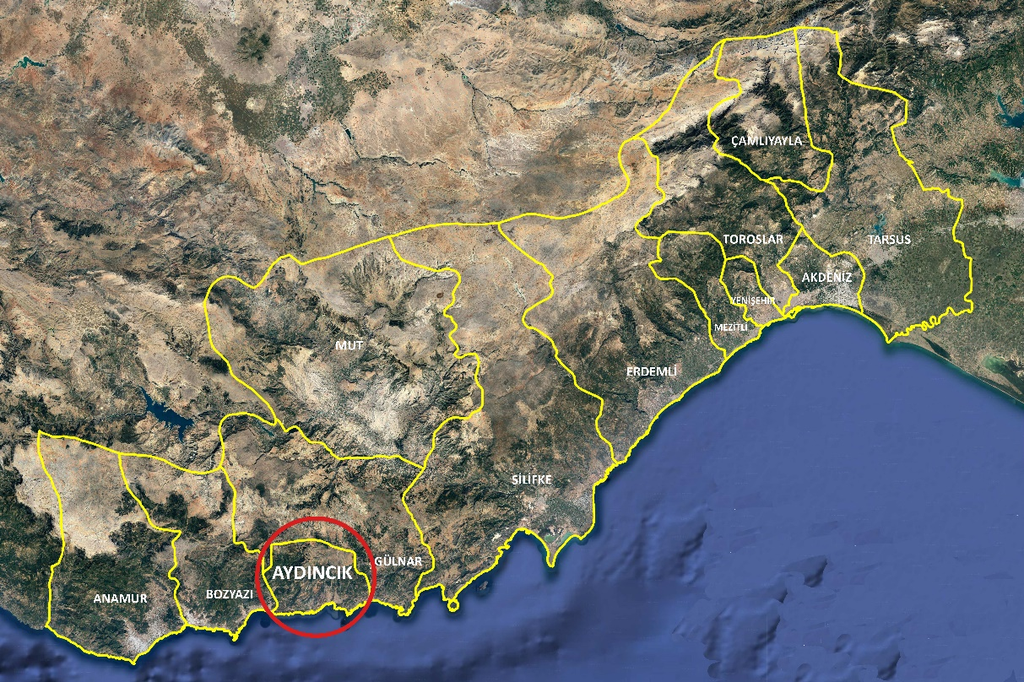 İlçe merkezinin ekonomisi idari ve sosyal hizmetler, ticaret ve turizme dayanmaktadır. Kıyı kesiminde turizmin yanı sıra yazlık konut gelişimi görülmektedir. Örtü altı tarımı (seracılık) ilçenin en önemli gelir kaynağıdır.

**Şekil 1. Aydıncık İlçesi'nin Mersin Büyükşehir'deki Konumu**

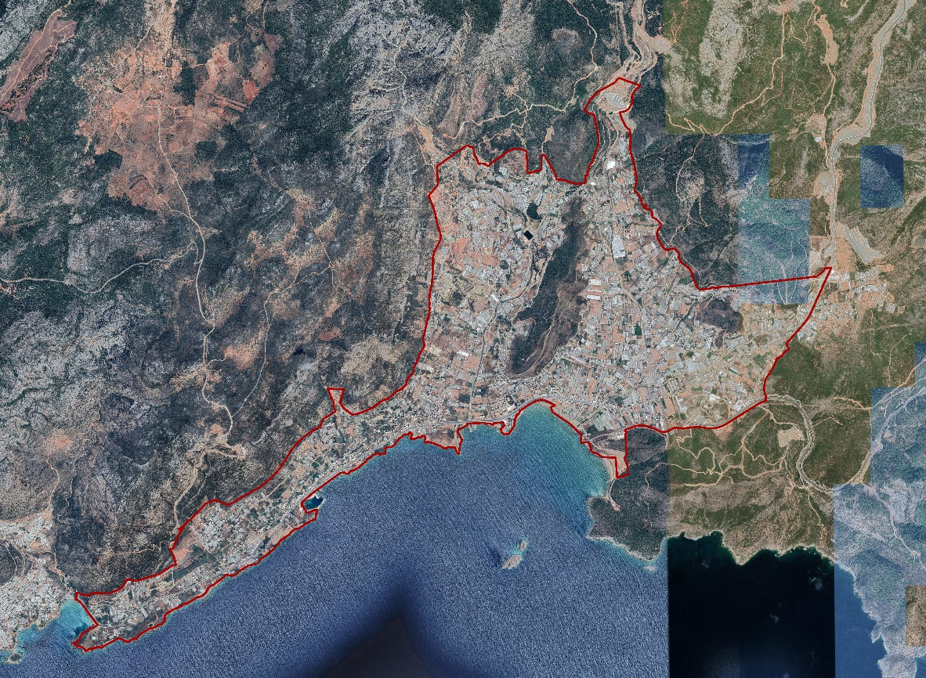

**Şekil 2. Planlama Alanı**

# **FİZİKİ VERİLER, ÇEVRESEL KAYNAKLAR**

Aydıncık yerleşmesi Orta Torosların eteğinde, sahilde kurulmuştur. Kapız ve Çatak Dereleri’nin oluşturduğu düzlükler dışında arazi engebeli ve eğimlidir. Yerleşim alanları 5-100 metre arasında yer almaktadır. Akarsuların arasında yüksekliği 120 metreye ulaşan tepe, örtü altı tarım yapılan alanları iki bölgeye ayırmaktadır.

Yaklaşık 7.5 km. uzunluğundaki kıyı şeridi yer yer 10 metreye ulaşan dik, falez biçiminde olup, akarsuların denize aktığı yerlerde küçük doğal plajlar oluşturmuştur.

Aydıncık, yazları sıcak ve kurak, kışları ılık ve yağışlı Akdeniz iklim kuşağında yer almaktadır. Yerleşim alanları dışında ormanlık alanlar başlamaktadır. Yamaçlarda defne, keçiboynuzu, yaban mersini, püren, yaban zeytini vb. maki türleri yaygındır.

## **TOPOĞRAFYA, EĞİMLER**

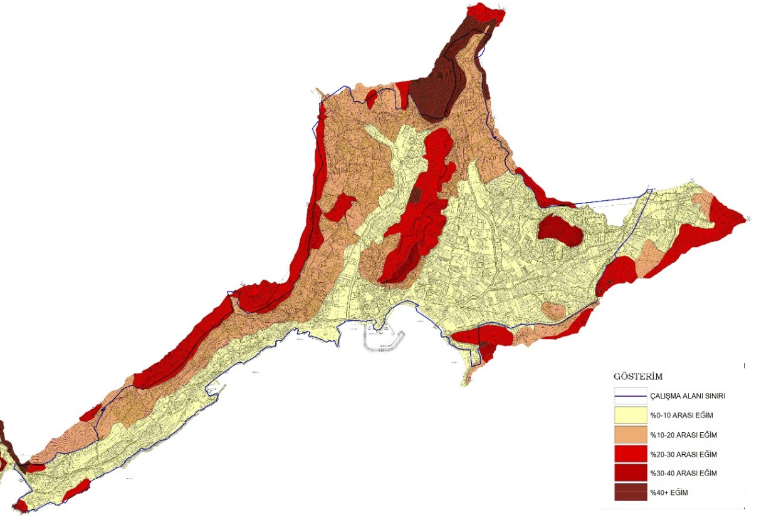 Planlama alanı genelde eğimlidir. Hâlihazır harita alanında 0-10 eğimli alanlar %45.5, %10-20 eğimli alanlar %31, %20-30 eğimli alanlar %16.5, %30-40 eğimli alanlar %3, %40’ın üstündeki eğimli alanlar %4 oranında yer kaplamaktadır.

**Şekil 3. Eğim Analizi**

## **AKARSULAR VE TAŞKIN ALANLARI**

Planlama alanından Çatak Çayı ve kolu ile Kapız Çayı akmaktadır. Söz konusu akarsuların yerleşme ve tarım alanından geçen bölümlerinde taşkın koruma tesisleri yapılmıştır. Devlet Su İşleri 6. Bölge Müdürlüğü’nün 05.10.2017 tarih ve 681081 sayılı yazısı ile tarımsal sulama alanlarının sınırları iletilmiştir.

DSİ. 6. Bölge Müdürlüğü’nün 10.09.2018 tarih ve 623837 sayılı yazısı ve 02.11.2018 tarih ve 750676 sayılı yazısında imar planı yapılacak alana ilişkin akarsuların taşkın alanına ilişkin görüşler verilmiştir. Buna göre, ıslahı yapılmamış akar derelerde şev üstünden itibaren sağlı sollu olmak üzere 10 metre (toplam 20 metre), kuru derelerde ise 5 metre (toplam 10 metre), Aydıncık Soğuksu Deresi’nde ise yatak ekseninden itibaren 13.5 metre olmak üzere toplam 27 metre koruma mesafesi bırakılması gerekmediği belirtilmiştir.

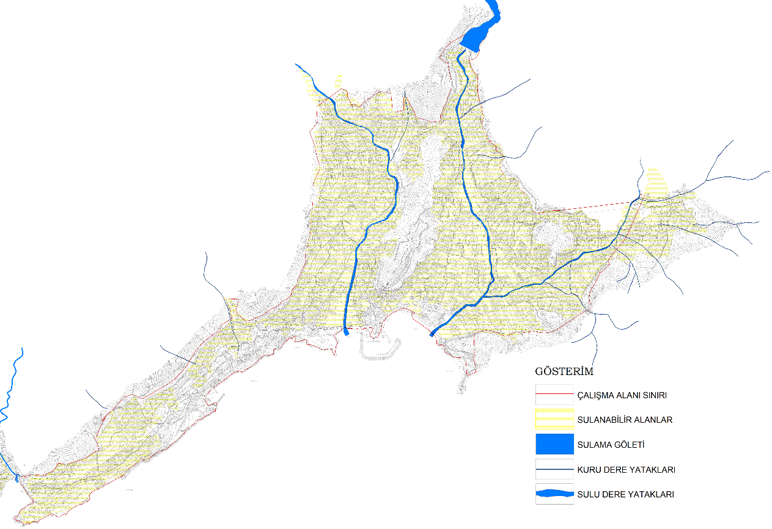

**Kapız Deresi**

**Soğuksu Deresi**

**Köşk Deresi**

**Köşk Deresi**

**Kamaş Deresi**

**Şekil 4. Devlet Su İşleri 6. Bölge Müdürlüğü'nün Görüşü**

## **JEOLOJİK VE JEOTEKNİK ETÜTLER**

1/5000 ölçekli Nazım İmar Planına esas Jeolojik ve Jeoteknik Etüt Raporu alt yüklenici olan Mertest İnş. Lab. Ve Dan. Hiz. San. Tic. Ltd. Şti. tarafından hazırlanmış ve T.C. Mersin Valiliği Çevre ve Şehircilik İl Müdürlüğü’nce 25.01.2018 tarihinde onaylanmıştır.

İnceleme alanı yerleşime uygunluk değerlendirmesi, arazi gözlemleri, sondaj ve jeofizik çalışmaları, arazi ve laboratuar deneyleri ve analizlere göre yapılmıştır. İnceleme alanında yapılan jeolojik-jeoteknik çalışmalar sonucunda yerleşime uygunluk değerlendirmesi;

* Uygun Alanlar 2 (UA-2): Kaya Ortamlar
* Önlemli Alanlar 2.1 (Ö.A.-2.1): Önlem Alınabilecek Nitelikte Stabilite Sorunlu Alanlar
* Önlemli Alanlar 5.1 (Ö.A-5.1): Önlem Alınabilecek Nitelikte Şişme, Oturma Açısından Sorunlu Alanlar

şeklinde yapılmıştır.

**Uygun Alanlar-2. (UA-2) Kaya Ortamlar:**

Çalışma sahasında eğimin %20 den düşük olduğu sağlam kaya birimleri ile temsil edilen alanlar Uygun Alanlar-2. (UA-2) Kaya Ortamlar olarak değerlendirilmiş ve 1/5000 ölçekli yerleşime uygunluk haritasında UA-2 sembolü ile gösterilmiştir.

Bu alanlarda;

* Atık suların saha dışına atılması gerekmektedir. Yağış ve kullanım suları ile yüzeysel kılcal ve sızıntı suların yapı temellerine zarar vermemesi için gerekli drenaj çalışmalarının yapılarak ortamdan uzaklaştırılması sağlanmalıdır.
* Planlama aşamasında alınacak olan DSİ vb. tüm kurum görüşlerine uyulması gerekmektedir.
* Yapılacak olan binaların farklı oturmalardan zarar görmemesi için bina temellerinin homojen zemin üzerine oturtulması, oturtulamaması durumunda ise temel sisteminin farklı oturmaları önleyecek şekilde projelendirilmesi gerekmektedir. Kazı esnasında oluşabilecek şevlerin istinat duvarıyla desteklenmesi önerilir.
* İnceleme alanında yapılaşma esnasında bitişik parsellerde kazıdan etkilenecek yapı ve tesisler için her türlü temel ve yol kazısı yapılmadan önce istinat duvarı ve iksa sistemleri uygulanması önerilir.
* Yapı yüklerinin taşıttırılacağı birimlerin mühendislik parametreleri parsel bazı zemin etüt raporlarında yapı-temel ilişkisine göre belirlenmelidir.

**Önlemli Alan-2.1 (ÖA-2.1)( Önlem Alınabilecek Nitelikte Stabilite Sorunlu Alanlar)**

Çalışma sahasında eğimin %20 den yüksek olduğu alanlar Önlemli Alan-2.1 (ÖA-2.1) Önlem Alınabilecek Nitelikte Stabilite Sorunlu Alanlar olarak değerlendirilmiş ve 1/5000 ölçekli yerleşime uygunluk haritasında ÖA-2.1 sembolü ile gösterilmiştir.

* Atık suların saha dışına atılması gerekmektedir. Yağış ve kullanım suları ile yüzeysel kılcal ve sızıntı suların yapı temellerine zarar vermemesi için gerekli drenaj çalışmalarının yapılarak ortamdan uzaklaştırılması sağlanmalıdır.
* Planlama aşamasında alınacak olan DSİ vb. tüm kurum görüşlerine uyulması gerekmektedir.
* İnceleme alanında yapılaşma esnasında bitişik parsellerde kazıdan etkilenecek yapı ve tesisler için her türlü temel ve yol kazısı yapılmadan önce istinat duvarı ve iksa sistemleri uygulanmalıdır.
* Temellerin aynı birimler üzerine oturtulmasına özen gösterilmelidir. Farklı birimlere oturacak temeller için uygun projeler geliştirilmelidir.
* Yapı yüklerinin taşıttırılacağı birimlerin mühendislik parametreleri parsel bazı zemin etüt raporlarında yapı-temel ilişkisine göre belirlenmelidir.
* Bu alanlarda olası stabilite problemlerinin önüne geçilmesi açısından teraslama, eğim düşürme v.b.gibi uygun projelendirme yöntemleri uygulanmalıdır.
* Yapıların farklı ortamlardan hasar görmemesi için; yapılacak inşaat hafriyatından sonra temel üniform bir zemin üzerine oturtulmalıdır.
* Mevsimsel koşullara bağlı olarak yer altı suyu statik seviyesinde değişmeler olabileceğinden derin kazı koşullarında yer altı suyunun temel kazısı ve yapı temellerinin etkisi irdelenerek gerekli drenaj ve izolasyon önlemleri alınmalıdır.

**Önlemli Alan-5.1 (ÖA-5.1) (Önlem Alınabilecek Nitelikte Şişme-oturma, taşıma gücü vb. Açısından Sorunlu Alanlar)**

Çalışma sahasında gözlenen Kuvatarner yaşlı Alüvyon (kum-kil-çakıl) birimler ile temsil edilen alanlar Önlemli Alan-5.1 (ÖA-5.1) Önlem Alınabilecek Nitelikte Şişme-oturma, taşıma gücü vb. Açısından Sorunlu Alanlar olarak değerlendirilmiş ve 1/5000 Ölçekli halihazır haritada ÖA-5.1 sembolü ile gösterilmiştir.

* Alüvyon birimlerden alınan numuneler üzerinde laboratuarda yapılan atterberg limitleri deney sonuçlarına göre, kıvamlılık indeksi yarı katı (çok sert) olarak, plastisite indeksine göre kuru dayanımı çok düşük-düşük-orta olarak, plastisite derecesi plastik değil-az plastik-plastik olarak, sıkışma indeksi değerine göre orta-yüksek derecede sıkışabilir olarak belirlenmiştir.
* Plastisite indisi PI= % 7.76 - % 19.75 aralığında ve kil fraksiyonu % 56.63 - % 94.11 aralığında Aktivite abağında; 0,5 eğrisinin altında kalmaktadır. Şişme aktivitesinin "Düşük’’ olduğu görülmektedir.
* Hazırlanacak parsel bazı zemin etüdünde, gerçek proje yükü (yapı yüksekliği, temel derinliği, yapı boyutları), temel tipi (L,B,Df) değerlerine göre yapılacak konsolidasyon oturma hesabı sonucuna bağlı olarak yapı projelerinin yapılması, sınır değerlerin aşılması halinde derin temel sistemi ya da zemin güçlendirme projelerinden uygun olanının seçilmesi gerekebilir.
* Atık suların saha dışına atılması gerekmektedir. Yağış ve kullanım sularının yapı temellerine zarar vermemesi için gerekli drenaj çalışmalarının yapılarak ortamdan uzaklaştırılması sağlanmalıdır.
* Planlama aşamasında alınacak olan DSİ vb. tüm kurum görüşlerine uyulması gerekmektedir.
* Yapılacak olan binaların farklı oturmalardan zarar görmemesi için bina temellerinin homojen zemin üzerine oturtulması, oturtulamaması durumunda ise temel sisteminin farklı oturmaları önleyecek şekilde projelendirilmesi gerekmektedir.
* İnceleme alanında yapılaşma esnasında bitişik parsellerde kazıdan etkilenecek yapı ve tesisler için her türlü temel ve yol kazısı yapılmadan önce istinat duvarı ve iksa sistemleri uygulanması önerilir.
* Şiddetli yağışlar sonucu oluşabilecek muhtemel su birikiminden, binanın zarar görmemesi için su basman kotunun asfalt yol seviyesi üstünde tutulması önerilir.
* Kendi parselin, komşu parselin ve yol güvenliği sağlanmadan inşaat aşamasına geçilmemelidir.
* Afet bölgelerinde yapılacak yapılar hakkındaki yönetmelik kurallarına uyulmalıdır.

Hazırlanan bu Jeolojik-Jeoteknik Etüt Raporu Uygulama İmar Planının yapımına esas olarak hazırlanmış olup, zemin etüt raporu yerine kullanılamaz. Yapılaşma öncesinde, yapılması planlanan yapıların özelliğine göre parsel bazında daha ayrıntılı sondaj çalışmaları yapılarak zemin etüt raporu hazırlanmalı, yapılması gerekli zemin iyileştirmeleri belirlenecek zemin parametrelerine göre yapılmalı ve yapıların plan-proje çalışmalarına başlanmalıdır.

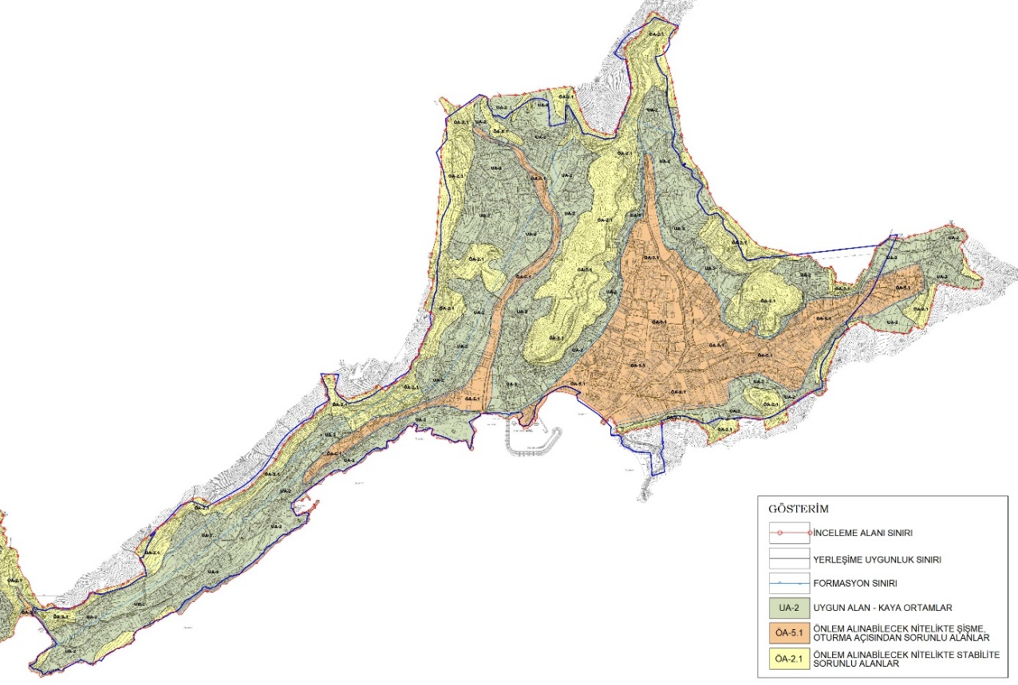Mersin İli Aydıncık İlçesi, Afet ve Acil Durum Yönetimi Başkanlığı tarafından 18.03.2018 tarih ve 30364 sayılı resmi gazetede yayımlanan ‘Türkiye Deprem Tehlike Haritası’ baz alınmış olup, yapıların projelendirilmesinde 1 Ocak 2019 tarihinde yürürlüğe giren “Türkiye Bina Deprem Yönetmelik”’e göre 0,0-0,1 düşük tehlikeli yer ivmesi aralığında yer almaktadır. Belediye imar sınırları içerisinde kalan alanda yapılacak yapılarda “Afet Bölgelerinde Yapılacak Yapılar Hakkında Yönetmelik” ve “Türkiye Bina Deprem Yönetmeliği” esaslarına titizlikle uyulması gereklidir.

**Şekil 5. Jeolojik- Jeoteknik Etüt Analizi**

## **TARIM ALANLARI, TARIM DIŞI KULLANIM İZİNLERİ**

Mersin İli Çevre Düzeni Planı’nda yürürlükteki imar planına ilave /gelişme alanı olarak önerilen alanlar için Tarım ve Orman Bakanlığı’ndan tarım görüşü/tarım dışı kullanım izni verilen alanlar talep edilmiştir.

Toplam 60,74 hektarlık alan için Mersin İli Toprak Koruma Kurulu'nun 15.11.2019 tarih ve 2019/08 sayılı kararı ile tarım dışı amaçla kullanılmasına ilişkin karar verilmiş, ancak Toprak Koruma Kurulunca izinlendirilen alanlar için, Tarım ve Orman Bakanlığı’ndan alınacak nihai karar halen beklenmektedir.

**Şekil 6. Tarım Dışı Kullanım İzinleri**

## **ORMAN ALANLARI VE ORMAN DIŞINA ÇIKARILMIŞ ARAZİLER**

Aydıncık yerleşmesinin çevresindeki yamaç ve sırtlar ile yerleşmenin ortasında yer alan tepeler genelde orman alanları ile örtülüdür. İlçe alanının %68,6’sı ormanlıktır.

Mersin Orman Bölge Müdürlüğü’nün 29.05.2017 tarih ve E. 1112102 sayılı yazısında, Ortatepe, Yeni Mahalle ve Yenikaş Devlet Ormanı olması nedeniyle imar planı dışında bırakılması istenmiştir. Orman Bölge Müdürlüğü’nün 25.09.2018 tarih ve 2001930 sayılı yazısı ekinde planlama alanına giren orman sınırları verilmiştir. Buna göre, çalışma alanı sınırları içinde 183 hektar orman alanı yer almaktadır. Orman Kanunu’nun Ek-2b Maddesi’ne göre orman sınırı dışına çıkartılan araziler 281 hektar olup, haritada gösterilmektedir.

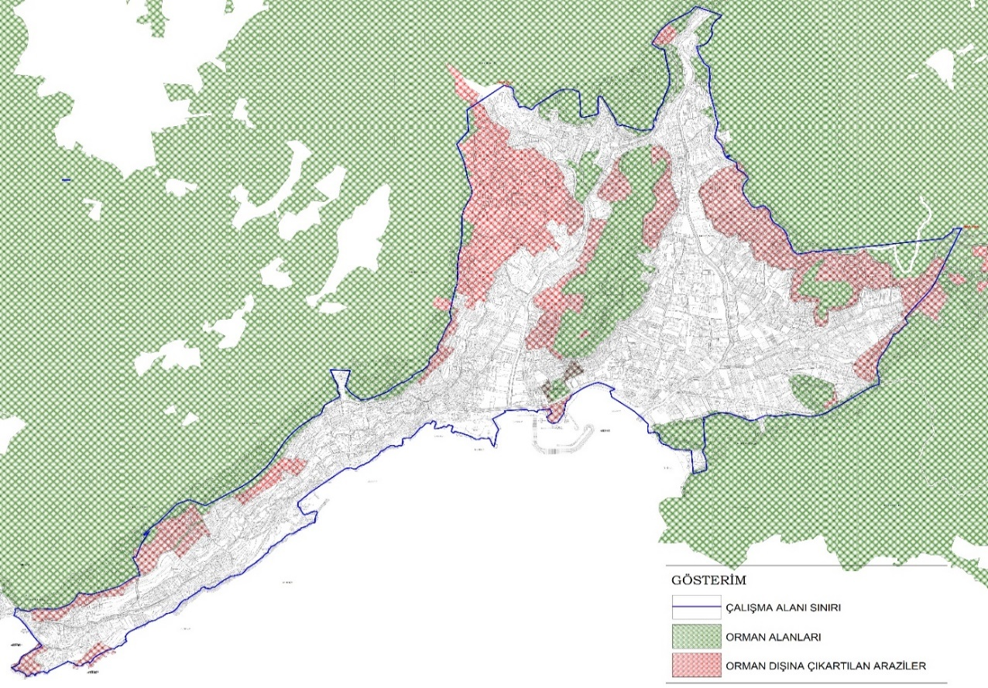

**ORTATEPE**

**DEVLET ORMANI**

**TÜLÜTEPE**

**DEVLET ORMANI**

**Şekil 7. Orman ve 2B Alanları**

# **NÜFUS VE EKONOMİK YAPI**

## **NÜFUS ARTIŞI**

TÜİK Adrese Dayalı Nüfus Kayıt Sistemi verilerine göre Aydıncık İlçesi’nin nüfusu 11.468 kişi, ilçe merkezi nüfusu ise 6573 kişidir. İlçe nüfusunun Mersin İli’ndeki payı %0.6’dır. Aydıncık İlçesi’ndeki 15 mahallenin 5’i (Atatürk, Merkez, Cumhuriyet, Hürriyet ve Yeni) kentsel (ilçe merkezi), 10’u ise kırsal niteliklidir. İlçede kentsel nüfus oranı %57.3, kırsal nüfus oranı %42.7’dir.

**Tablo 1. Aydıncık İlçe Nüfus Artışı**

|  |  |  |  |  |  |  |
| --- | --- | --- | --- | --- | --- | --- |
|  | **NÜFUS** | | | **İNDEKS** | | |
| **YILLAR** | **Aydıncık İlçe Merkezi** | **Kırsal Mahalleler** | **Aydıncık İlçesi** | **Aydıncık İlçe Merkezi** | **Kırsal Mahalleler** | **Aydıncık İlçesi** |
| 2007 | 7851 | 3796 | 11647 | 100 | 100 | 100 |
| 2008 | 8101 | 3531 | 11632 | 103 | 93 | 100 |
| 2009 | 8004 | 3647 | 11651 | 102 | 96 | 100 |
| 2010 | 9050 | 2835 | 11885 | 115 | 75 | 102 |
| 2011 | 7915 | 3509 | 11424 | 101 | 92 | 98 |
| 2012 | 9502 | 2755 | 12257 | 121 | 73 | 105 |
| 2013 | 7923 | 3550 | 11473 | 101 | 94 | 99 |
| 2014 | 7736 | 3505 | 11241 | 99 | 92 | 97 |
| 2015 | 7741 | 3398 | 11139 | 99 | 90 | 96 |
| 2016 | 7698 | 3403 | 11101 | 98 | 90 | 95 |
| 2017 | 7555 | 3393 | 10948 | 96 | 89 | 94 |
| 2018 | 7244 | 3844 | 11088 | 92 | 101 | 95 |
| 2019 | 6015 | 5008 | 11023 | 77 | 132 | 95 |
| 2020 | 6246 | 5043 | 11289 | 80 | 133 | 97 |
| 2021 | 6323 | 4991 | 11314 | 81 | 131 | 97 |
| 2022 | 6573 | 4895 | 11468 | 84 | 129 | 98 |

**Kaynak: TÜİK, 2022**

Son 15 yıllık nüfus verilerine göre, Aydıncık İlçe nüfusu küçük dalgalanmalar dışında durağan olup, nüfus artışı olmamıştır. Kırsal mahallelerin nüfusu bazı dönemlerde merkeze göre daha fazla artış göstermiştir. Kentin nüfusu 2010’larda artmış ancak daha sonra azalma eğilimine girmiştir. İlçedeki nüfus hareketleri tarıma dayalı yerleşmelere özgü nitelikleri yansıtmaktadır.

2007-2022 döneminde ilçenin ortalama nüfus artış hızı r=-0.1, ilçe merkezinde r=-1.2, kırsal mahallelerde r=1.7 olarak gerçekleşmiştir.[1]

## **İKİNCİ KONUTLAR VE NÜFUSUN MEVSİME GÖRE DEĞİŞİMİ**

Aydıncık İlçesi’nin sahil kesiminde kıyı turizmine yönelik yazlık (ikinci) konutlar ve yayla nitelikli yerleşmelerde yaz döneminde yaylacılık nedeniyle nüfus mevsimlik olarak artış göstermektedir.

Mekânsal Adres Kayıt Sistemi (MAKS) 2022 verilerine göre, Aydıncık İlçesi’nin sahil kesiminde yazlık konut sayısı 2710 olup, ilçe merkezindeki Atatürk, Merkez, Cumhuriyet, Hürrüyet ve Yeni Mahalledeki 31814 konutun 2460’ı yazlık konut niteliğindedir. Buna göre, ilçede 8130, ilçe merkezinde 7300 yaz nüfusu kapasitesi bulunmaktadır. Diğer bir anlatımla, Aydıncık İlçe Merkezi’nin nüfusu yaz döneminde iki katını aşmaktadır.

Aydıncık İlçesi ve yerleşmesindeki yazlık konut kullanımı plan nüfusunun tahmininde göz önüne alınması gereken önemli bir unsur olarak değerlendirilmektedir.

Yayla niteliğindeki Duruhan, Yeniyörük ve Yeniyörükkaş yerleşmelerinde ise, yaklaşık 460 yayla konutu tespit edilmiş olup, bunların mevsimsel nüfus kapasitesi 1380 kişidir.

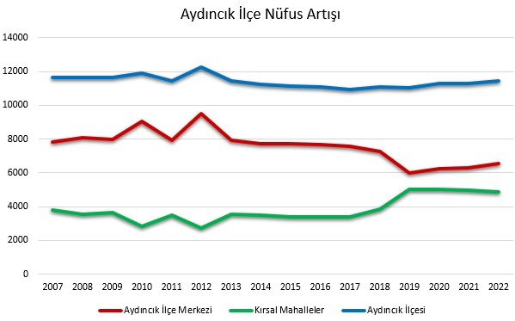 Öte yandan ilçede sebze, meyve üretimi ve seracılığın yaygın olduğu mahallelerde, tarımsal üretim ve hasat dönemlerinde istatistiklere yansımayan mevsimlik işgücü göçü yaygındır.

**Grafik 1. Aydıncık İlçe Nüfus Artışı**

## **NÜFUS YAPISI**

2013 yılı itibariyle Aydıncık İlçesi’nde ortalama hanehalkı büyüklüğü 3,29, Mersin İli’nde 3.55 olup, hanehalkı büyüklüğü 2019 yılı itibariyle azalma eğilimine girmiş olup, Mersin İli’nde 3.40 kişi, Aydıncık İlçesi’nde 3.09 olarak belirlenmiştir.

TÜİK ADNKS 2019 yılı verilerine göre, Aydıncık İlçesi’nde 0-14 yaş grubu (çocuk nüfus) oranı %14,45, 15-64 yaş grubu (faal nüfus) oranı %67,03, yaşlı nüfus oranı %13,52’dir. Yaş grupları verilerine göre bağımlılık oranı %49,18, cinsiyet oranı %103,53, doğurganlık oranı %1,45’tir.

Nüfus artışı ve nüfusun sosyal ve ekonomik yapısına ilişkin veriler, Aydıncık İlçesi’nin göç verdiğini göstermektedir. İlçe tarımsal işgücü ve emekli göçü almakta, ekonomik nedenlerle nüfus kaybetmektedir.

## **EKONOMİK YAPI**

Aydıncık İlçesi’nin ekonomisi tarım ve hayvancılığa dayanmakta olup, kıyı kesimindeki küçük vadi düzlüklerinde örtü altı tarımı, sebzecilik; yaya nitelikli yerleşmelerde hayvancılık yaygındır. İlçede çalışanların %58.3’ü tarım sektöründe istihdam etmektedir. Emekli-rantiye oranı %24.3, hizmetler sektöründe çalışanların oranı %17.4’tür. Kamu hizmetlerinde 2019 yılı itibariyle 372 kişi çalışmaktadır.

Aydıncık İlçesi’nde sulanabilir arazilerde örtü altı sebze yetiştiriciliği, meyvecilik ve bağcılık; kuru tarım arazilerinde tahıl yetiştirilmektedir.

İlçede 51465 dekar arazinin %39’unda tahıl ve bitkisel ürünler, %45,5’inde nadas, %9,4’ünde sebze üretimi, %6’sında meyve üretimi yapılmaktadır (TÜİK,2020). Örtü altı tarım yapılan arazi 3800 dekarda toplam çalışan sayısı 5798 kişi olup, çalışanların sektörlere dağılımında tarım 3380 kişi ile birinci sıradadır.

**Tablo 2. Çalışanların Sektörlere Göre Dağılımı (2019)**

|  |  |  |
| --- | --- | --- |
| **Sektör** | **Çalışan Kişi Sayısı** | **%** |
| Tarım | 3380 | 58.2 |
| İdari ve Sosyal Hizmetler | 372 | 6.5 |
| Ticaret | 394 | 6.8 |
| Balıkçılık | 37 | 0.6 |
| Ulaştırma | 205 | 3.5 |
| Emekli-Rantiye | 1410 | 24.4 |
| **Toplam** | **5798** | **100.0** |

# **TARİHİ GELİŞİM, KENTİN MEKÂN OLUŞUMU VE ARKEOLOJİK SİTLER**

## **TARİHİ GELİŞİM**

Antik dönemdeki adı Kelenderis olan Aydıncık yerleşmesinin günümüzden 3000 yıl önce Fenikeliler tarafından ticaret ve liman amaçlı olarak kurulduğu tahmin edilmektedir. Roma İmparatorluğu döneminde de bu işlevini sürdüren yerleşme, 10. Yüzyılda Ermeni Devleti’nin yönetimine geçmiştir. Aydıncık 1228 yılında Karamanoğlu Beyliği, 1461 yılında Osmanlı İmparatorluğu topraklarına katılmıştır. Osmanlı Dönemi’nde Gilindire adı ile anılan yerleşme, küçük bir kıyı yerleşmesi olduğu 1891 yılında, çoğunluğu Rum olan nüfusun 210 kişi olduğu bilinmektedir. Cumhuriyet Dönemi’nde yapılan mübadele sonucunda Rum nüfusunun ayrılması ile sosyal ve ekonomik yaşamın gerilediği anlaşılmaktadır.

Gülnar’a bağlı bucak merkezi olan Gilindire’de, ismi 1965 yılında Aydıncık olarak değişmiş ve 1972 yılında Belediye kurulmuştur. Aydıncık 1987 yılında yapılan idari düzenleme ile ilçe merkezi olmuştur.

## **KENTİN MEKÂN OLUŞUMU**

Aydıncık yerleşmesi Antik Kelenderis yerleşmesinin çevresinde, Mersin-Antalya yolu boyunca doğrusal olarak oluşmuştur. Yerleşmenin kıyı kesiminde ticaret birimleri, kamu hizmet alanları ile yazlık konutlar yerleşmiştir. Kapız ve Çatak vadisinin oluşturduğu düzlüklerde çok seyrek dokuda konutlar ile örtü altı tarımı yaygındır. Kıyı arkasındaki sırtlarda da seyrek dokuda, düşük yoğunluklu Konut Alanları yer almaktadır. Eğimli tepe ve sırtlar ormanlarla örtülüdür. Yerleşmenin Ticari ve İdari Merkezi, kıyı ve karayolu boyunca yerleşme alanlarının dağılımına göre parçalı olarak gelişmektedir.

## **ARKEOLOJİK SİT ALANLARI VE TESCİLLİ ESERLER**

Aydıncık kıyı kesiminde Antik Kelenderis yerleşmesi kalıntılarının bulunduğu alanlar, Adana Kültür Varlıklarını Koruma Bölge Kurulu tarafından alınan kararlarla 1. ve 3. Derece Arkeolojik Sit Alanı olarak ilan edilmiştir.

Şekil.9’da, Kurul’un 26.02.1992 tarih ve 1094 sayılı kararıyla ilan edilen 3. Derece Arkeolojik Sit Alanı Berenice Antik Kenti, 13.03.1992 tarih ve 1131 sayılı kararı ile ilan edilen ve 26.02.2024 tarih ve 17293 sayılı kararı ile revize edilen 1. ve 3. Derece Arkeolojik Alanı Kelenderis Antik Kenti ile 27.02.2008 tarih ve 3590 sayılı kararı ile ilan edilen Cumhuriyet Mahallesi Kelenderis Antik Kenti Doğu Nekropol 1. Ve 3. Derece Arkeolojik Sit Alanı gösterilmektedir. Yazı ekinde yer alan tescilli eserler listesinde planlama alanı içerisinde yer alan 7 adet tek yapı ölçeğinde tescilli kültür varlığı bulunmaktadır. Yerleşmenin daha çok batısında bulunan tek yapı ölçeğindeki kültür varlıklarının Uygulama İmar Planı’nda değerlendirilmesi gerekmektedir.

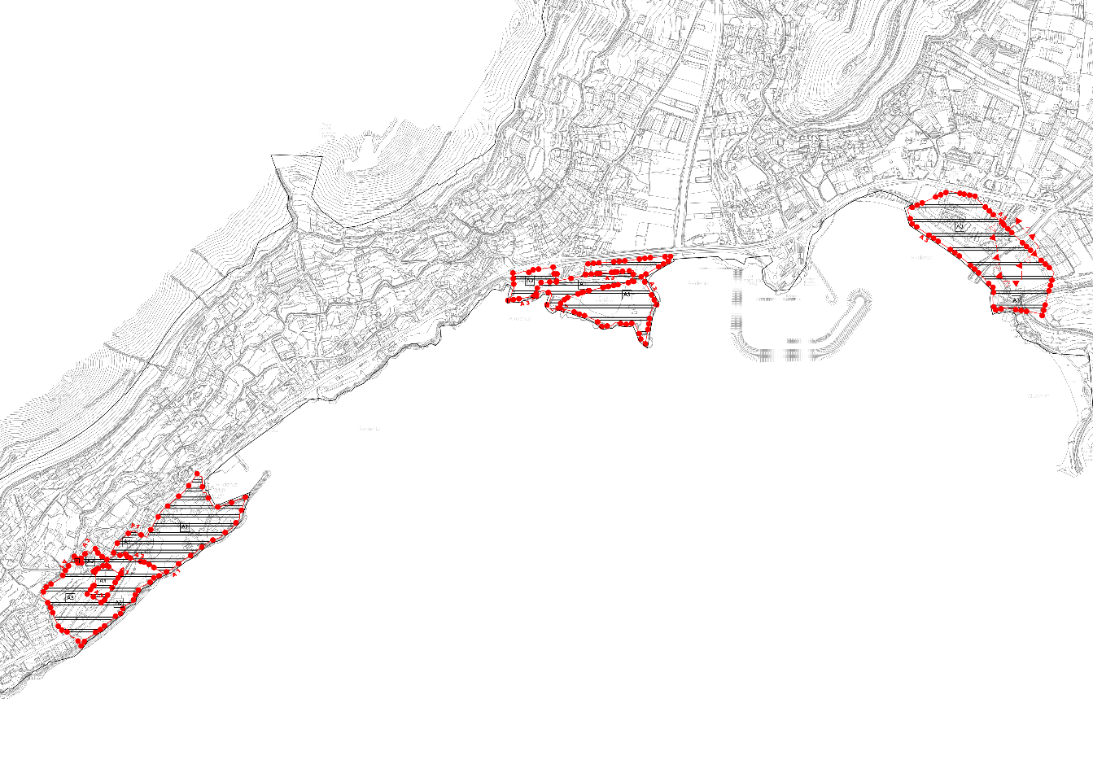

**KELENDERİS 1. VE 3. DERECE**

**ARKEOLOJİK SİT ALANI**

**CUMHURİYET MAHALLESİ KELENDERİS ANTİK KENTİ DOĞU NEKROPOL**

**1. VE 3. DERECE ARKEOLOJİK SİT ALANI**

**BERENİCE 3. DERECE**

**ARKEOLOJİK SİT ALANI**

**Şekil 8. Arkeolojik Sit Alanları**

**Tablo 3. Arkeolojik Sit Alanları'nın Yüzölçümü ve Kararları**

|  |  |  |
| --- | --- | --- |
| **Sit Kararı** | **Sit Alanı Adı-Derecesi** | **Yüzölçümü (ha)** |
| 26.02.2024 tarih ve 17293 sayılı karar  (Eski 13.03.1992 tarih ve 1131 sayılı karar) | Kelenderis Antik Kenti 1. Derece Arkeolojik Sit Alanı | 8.9 |
| Kelenderis Antik Kenti 3. Derece Arkeolojik Sit Alanı | 7.7 |
| 27.02.2008 tarih ve 3590 sayılı karar | Cumhuriyet Mahallesi Kelenderis Antik Kenti Doğu Nekropol 1. Derece Arkeolojik Sit Alanı | 2.2 |
| Cumhuriyet Mahallesi Kelenderis Antik Kenti Doğu Nekropol 3. Derece Arkeolojik Sit Alanı | 7.2 |
| 26.02.1992 tarih ve 1094 sayılı karar | Berenice Antik Kenti 3. Derece Arkeolojik Sit Alanı | 12.0 |

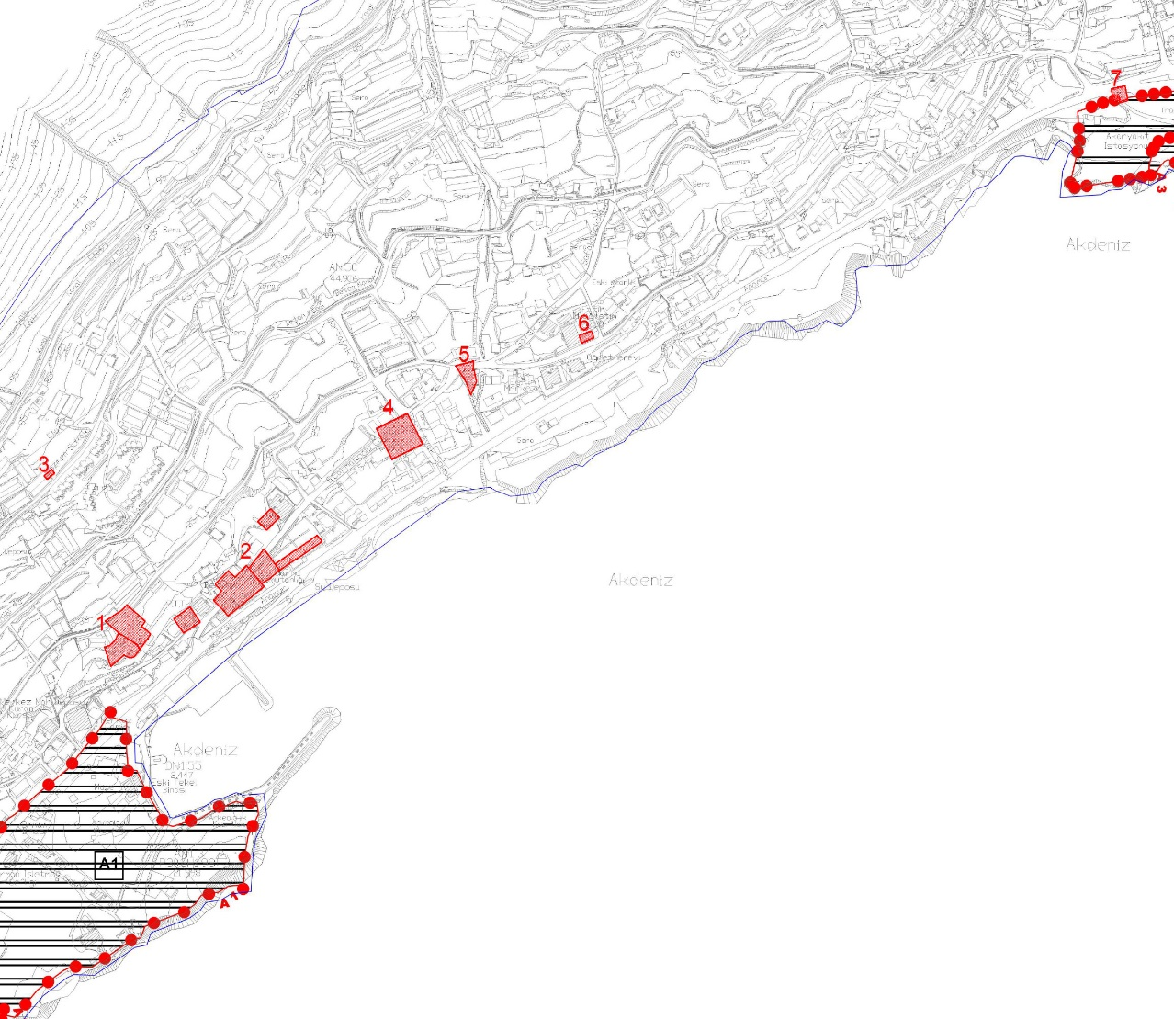

***Şekil 9. Tek Yapı Ölçeğinde Tescilli Yapılar***

**Tablo 4. Tek Yapı Ölçeğinde Tescilli Yapılara Ait Kararlar**

|  |  |  |
| --- | --- | --- |
|  | **Adı** | **Karar** |
| **1** | Tek Yapı Ölçeğinde Tescilli Kültür Varlığı | 10.06.1993 gün ve 1470 sayılı kararı |
| **2** | Holmoie (Taşucu)-(Mezar) | 26.10.1995 gün ve 2273 sayılı karar |
| **3** | Kelenderis Kaya Mezarı | 29.07.2005 gün ve 928 sayılı karar |
| **4** | Tek Yapı Ölçeğinde Tescilli Kültür Varlığı | 10.06.1993 gün ve 1470 sayılı karar |
| **5** | Suyolu | 18.09.1996 gün ve 2574 sayılı karar |
| **6** | Aydıncık Öğretmen Evi | 18.09.1996 gün ve 2574 sayılı karar |
| **7** | Kaya Mezar | 19.03.1999 gün ve 3336 sayılı karar |

Arkeolojik sit alanları kapsamında, bazı kamu hizmet tesisleri ve sosyal tesisler yer almaktadır. 2018 yılında, Aydıncık İlçesi, Kelenderis Antik Limanı ve Çevresine yönelik hazırlanan 1/5000 Ölçekli Koruma Amaçlı Nazım İmar Planı ve 1/1000 Ölçekli Koruma Amaçlı Uygulama İmar Planı, Adana Kültür Varlıklarını Koruma Bölge Kurulu’na sunulmuş, ancak 04.09.2018 tarih ve E.712793 sayılı yazı ile Adana Kültür Varlıklarını Koruma Bölge Kurulu’nun, söz konusu plan teklif dosyasına ilişkin tespitler yapılmış ve plan onayı gerçekleşmeden çalışmalar sona ermiştir.

* Adana Kültür Varlıklarını Koruma Bölge Kurulu Müdürlüğü 03.05.2018 tarih ve E.384132 sayılı yazı ve 14.02.2019 tarih ve E.137710 sayılı yazısı ile Adana Kültür Varlıklarını Koruma Bölge Kurulu tarafından alınan 31.01.2019 gün ve 10690 sayılı kurul kararı ile;

“Mersin İli, Aydıncık İlçesi sınırları içerisinde yapılması planlanan ilave ve Revizyon Nazım imar Planına ait sınırların kararımız eki listede sit alanı olarak tanımlı sahaları dışarıda bırakacak şekilde revize edilmesi, sit alanları için plan önerisi hazırlanacak olması durumunda çalışmaların 2863 sayılı yasanın 17.maddesi gereği Koruma Amaçlı imar Planı usulünde ve içeriğinde olmasına, kararımız eki listede tek yapı olarak tescili kültür varlıklarının ve varsa koruma alanlarının hazırlanacak ilave ve revizyon imar planına işaretlenmesi, plan lejantında belirtilmesi, plan notlarına da “Tescilli Taşınmaz Kültür Varlıklarında ve Koruma Alanlarında Yapılacak Her Türlü İş ve İşlem Öncesinde Kurul Görüşü Alınacaktır." şeklinde not eklenilmesine ayrıca ülkemiz ve bölgemizde tespit tescil çalışmalarının hala devam ediyor olması nedeniyle çalışmalar sırasında herhangi bir kültür varlığına rastlanılması durumunda çalışmaların derhal durdurularak 2863 sayılı yasanın 4. maddesinde belirtilen iş ve işlemlerin ivedilikle yerine getirilmesinin yasal bir zorunluluk olduğunun ilgililere hatırlatılmasına karar verilmiştir.”

# **MEVCUT ALAN KULLANIMI, ULAŞIM VE ALTYAPI**

Aydıncık ilçe merkezi Akdeniz’in kıyısında yer almakta olup, kıyı uzunluğu yaklaşık 7.5 km.’dir. Akarsuların denize ulaştığı düzlüklerin kıyısında kumsallar, dağların denize dik indiği alanda kıyı morfolojisi falez ve kayalıktır. Kıyıda mevcut balıkçı barınağı bulunmakta olup, ayrıca yeni Yat Limanı planlanmıştır. Yerleşme kıyıya paralel geçen Mersin-Antalya Karayolu kenarında doğrusal bir yapı göstermektedir. Örtü altı tarım yapılan alanlar ile yamaçlarda yoğunluk ve yapılaşma azalmaktadır. Yerleşmenin idari ve ticari merkezi kıyıda öbeklenmiştir.

Planlama alanı bütününde; uydu görüntüleri, haritalar ve arazi çalışmalarına göre yapılan “Arazi Kullanım Haritası”nın değerlendirilmesi sonucu:

Planlama Alanı (Yenikaş Bölgesi hariç) 1790,76 hektar olup, bunun 200.72 hektarını yerleşim alanları (%11.2’si), 1590,04 hektar yerleşim dışı alanlardan oluşmaktadır.

## **YERLEŞME ALANLARI ARAZİ KULLANIMI**

Yerleşme alanlarının arazi kullanım türlerine göre dağılımı tablo 5‘te verilmektedir. Buna göre, Konut alanları 94.4 hektar, yerleşme alanının %47’sini oluşturmaktadır. Ticaret Alanı 4.85 hektar, Eğitim Alanları 5.7 hektar, Sosyal Tesis Alanı 3.41 hektar, Resmi Kurum Alanı 3.0 hektardır.

Planlama alanı nüfusu 6573 kişi olup, konut alanları ortalama nüfus yoğunluğu 70 kişi/hektardır. Nüfus yoğunluğu merkez ve kıyı bandında ortalamanın üstünde (100 kişi/ha) ve daha yüksek olup, yamaçlar ve tarım alanlarına gidildikçe azalmakta, 40 kişi/ha’ın altına düşmektedir.

**Tablo 5. Mevcut Yerleşim Alanları Arazi Kullanım Durumu (2019)**

|  |  |  |  |
| --- | --- | --- | --- |
| **Kullanımlar** | **Kullanım Alanı (Ha)** | **%** | **Kişi Başına Düşen m2/kişi[2]** |
| Konut Alanı | 94.4 | 46.2 | 143.6 |
| Ticaret Alanı | 4.85 | 2.4 | 7.4 |
| Resmi Kurum Alanı | 3.00 | 1.5 | 4.6 |
| Eğitim Tesis Alanı | 5.71 | 2.8 | 8.7 |
| Dini Tesis Alanı | 1.12 | 0.5 | 1.7 |
| Sağlık Tesis Alanı | 0.72 | 0.4 | 1.1 |
| Turizm Tesis Alanı | 0.22 | 0.1 | 0.3 |
| Belediye Hizmet Alanı (BHA) | 0.31 | 0.2 | 0.5 |
| Sosyal Tesis Alanı (Öğrenci Yurdu vs.) | 3.41 | 1.7 | 5.2 |
| Vakıf- Kooperatif Alanı | 0.15 | 0.1 | 0.2 |
| Parklar, Çocuk Oyun Alanı | 2.62 | 1.3 | 4.0 |
| Depolama Alanları | 6.93 | 3.4 | 10.5 |
| Akaryakıt İstasyonu Alanı | 1.46 | 0.7 | 2.2 |
| İmalat/Mermer Atölyesi | 1.54 | 0.8 | 2.3 |
| Teknik Altyapı Alanı | 4.56 | 2.2 | 6.9 |
| Mezarlık Alanı | 5.31 | 2.6 | 8.1 |
| Açık Spor Tesisi Alanı | 1.61 | 0.8 | 2.4 |
| Liman- Kıyı | 18.2 | 8.9 | 27.7 |
| Arkeolojik Sit Alanı | 3.44 | 1.7 | 5.2 |
| Yol- Otopark | 44.6 | 21.8 | 67.9 |
| **Yerleşme Alanları Toplam** | **204.16** | **100.0** | **310.6** |

## **YERLEŞME DIŞI ALANLAR**

Yerleşme dışı alanlar 1590,04 hektar olup, ağırlıkla sera alanlarından (723.6 ha) ve orman alanlarından (560,24) oluşmaktadır. Ağaçlıklar, bağ, bahçe alanları, kıraç arazi, kayalık, çalılık alanlar ile dere ve kanallar da yerleşme dışı alan olarak değerlendirilmektedir.

**Tablo 6. Yerleşim Dışı Alanlar Arazi Kullanım Durumu (2019)**

|  |  |  |
| --- | --- | --- |
| **Kullanımlar** | **Alan (ha)** | **%** |
| Ağaçlık Alan | 63.81 | 4.0 |
| Bağ-Bahçe Alanı | 45.9 | 2.9 |
| Dere- Kanal | 22.12 | 1.4 |
| Tarım Alanı | 50.52 | 3.2 |
| Kıraç Arazi | 5.45 | 0.3 |
| Orman Alanı | 560.24 | 35.3 |
| Kayalık Alanlar | 19.71 | 1.2 |
| Çalılık | 65.6 | 4.1 |
| Sera Alanı | 723.6 | 45.6 |
| Yollar | 29.65 | 1.9 |
| **Yerleşme Dışı Alanlar Toplamı** | **1586.6** | **100.0** |

## **KENTSEL SOSYAL ALTYAPI ALANLARI**

**Tablo 7. Kentsel Sosyal Teknik Altyapı Alanları Arazi Kullanım Durumu (2019)**

|  |  |  |  |  |
| --- | --- | --- | --- | --- |
| **Kullanımlar** | **Alan (ha)** | **Kişi Başına Düşen m2/kişi[3]** | **%** | **Adet** |
| Resmi Kurum Alanı | 2.99 | 4.55 | 16.45 |  |
| Eğitim Tesisi Alanı | 5.71 | 8.69 | 31.41 | 10 |
| Dini Tesis Alanı | 1.12 | 1.70 | 6.16 | 15 |
| Sağlık Tesis Alanı | 0.72 | 1.10 | 3.96 |  |
| Sosyal Tesis Alanı (Öğrenci Yurdu vs.) | 3.41 | 5.19 | 18.76 |  |
| Parklar, Çocuk Oyun Alanı | 2.62 | 3.99 | 14.41 |  |
| Açık Spor Tesis Alanları | 1.61 | 2.45 | 8.86 | 1 |
| **Toplam** | **18.18** | **27.66** | **100.00** | **26** |

Çalışma alanında yer alan eğitim, sağlık, sosyal, kültürel, dini tesisler ile açık ve yeşil alanlar ile kişi başına düşen alanlar tabloda verilmiştir.

## **ULAŞIM DURUMU, KARAYOLLARI KENT İÇİ GEÇİŞİ**

Aydıncık yerleşmesi Mersin- Adana (D-400) Karayolu boyunca gelişmiştir. Karayolunun kent içi geçişinin kamulaştırma genişliği 30-60 metre arasında değişmektedir. Yerleşmenin doğu girişinde D-400 Karayolu’na Aydıncık-Gülnar İl Yolu bağlanmaktadır.

Mersin-Antalya Otoyolu yerleşmenin kuzeyinden geçecek şekilde projelendirilmiş olup, kamulaştırma genişliği 40-180 metre arasında değişmektedir. Aydıncık girişi Gülnar Yolu kavşağında düzenlenmiştir.

Karayolları 5. Bölge Müdürlüğü’nün 27.03.2017 tarihli yazısında, Gülnar Aydıncık İl Yolu ile mevcut Mersin-Antalya Devlet Yolu’nun onaylı güzergâhlarına uyulması istenmiştir.

Karayolları 5. Bölge Müdürlüğü’nün 09.03.2020 tarih ve E.64420 sayılı yazısında, Erdemli-Silifke-Taşucu 13. Bl. Hd. Yolu Aydıncık şehir geçişinin Km=137+100-173+000 arasına denk gelmekte olduğu, kamulaştırma sınırlarına ve tasarlanan kavşaklara uyulması istenmiştir.

Karayolları 5. Bölge Müdürlüğü’nün yazısında “… Nazım İmar Planı yapılması düşünülen alan, 06.07.2017 tarihinde onaylanan Erdemli-Silifke-Taşucu 13. Bl. Hd. Yolu Aydıncık şehir geçişinin Km=137+100-173+000 arasına denk gelmekte olup, söz konusu yola ait ekte gönderilen KGM Kamulaştırma Sınırlarına ve aşağıda belirtilen hususlara dikkat edilmesi gerekmektedir.” denilmektedir.

* İmar planında kavşak olarak tasarlanan alanların “Karayolları Trafik Güvenliği Kontrolü El kitabına göre kavşaklar arasındaki mesafe; geometrik değişikliğin başladığı noktadan diğer noktaya en az 1750 m. ve yerleşim yeri dışında 3-5 km.’de bir “U” dönüşüne imkan verecek tasarım yapılması,
* Güzergahımıza bağlanacak olan imar yollarının kavşak bölgelerine örülme mesafesi kadar (300 m) uzaklıkta olması,
* Kavşak bölgelerindeki ticari tesislerin kavşak alanına belediye sınırları içerinde 100 m., belediye sınırları dışında 200 m. mesafeye kadar olması,
* İmar planı içerisinde bulunan ve güzergahımızı kesen dere yataklarının ileride oluşabilecek su baskınlarının önlenmesi amacıyla korunması hususunda;

gereğinin yapılması bildirilmiştir.

## **ALTYAPI DURUMU**

* **Elektrik Enerjisi**

TEİAŞ Genel Müdürlüğü’nün 15.03.2017 tarih ve E. 101631 sayılı yazısında, plan alanından geçmekte olan 154 kV Taşucu-TM-Anamur TM enerji iletim hattında Elektrik Kuvvetli Akım Tesis Yönetmeliği (EKAT)’a uyulması istenmiştir.

Toroslar Elektrik Dağıtım A.Ş.’nin 07.04.2017 tarih ve 1029 sayılı yazısında, “Şirketimiz yapmış olduğu etüt ve analiz çalışmaları neticesinde 6 adet DM (Dağıtım Merkezi), yeri talebinde bulunmuştur. Mevcut olan imar planındaki yerlerin korunması istenmiştir.

Yapılan incelemede 3 adet trafo alanının planlama alanı sınırları içerisinde bulunduğu, 3 adet trafo alanının ise plan sınırları dışında olduğu tespit edilmiştir.

* **Boru Hatları**

BOTAŞ Etüt ve Proje Daire Başkanlığı’nın 13.03.2017 tarih ve 10770 sayılı yazısında, mevcut veya planlanan boru hattı, tesis ve proje olmadığı belirtilmiştir.

* **Doğal Gaz**

Aksagaz A.Ş.’nin 21.03.2017 tarih 15338 sayılı yazısında, Aydıncık’ta doğalgaz dağıtım hattı olmadığı belirtilmektedir.

* **Katı Atıklar**

Çöp Toplama Hizmetleri Aydıncık Belediyesi’nce yapılmakta olup, katı atıklar Aydıncık Belediyesi’ne ait çöp transfer merkezinde toplanmaktadır.

# **PLANLAR VE UYGULAMALAR**

Bu bölümde yürürlükte olan Çevre Düzeni Planları’nın Aydıncık’a ilişkin kararları ve yürürlükte olan imar planları incelenmiştir.

## **ÇEVRE DÜZENİ PLANI KARARLARI**

### **Mersin- Adana Planlama Bölgesi 1/100.000 Ölçekli Çevre Düzeni Planı**

Çevre ve Şehircilik Bakanlığınca 03.04.2017 tarihinde onaylanan Çevre Düzeni Planı’nda 2035 hedef yılı Aydıncık İlçesi’nin il bütününde 5 kademe merkez olduğu belirtilerek, Aydıncık İlçe nüfusu 22.400-27.400 kişi aralığında, Kent Nüfusu 20.000-25.000 kişi aralığında kabul edilmiştir.

İlçede tarım ve turizm sektörlerinin destekleneceği, deniz turizminin yanı sıra yayla turizminin gelişeceği öngörülmüştür.

### **Aydıncık İlçesi’ne İlişkin Çevre Düzeni Planı Değişikliği**

Çevre, Şehircilik ve İklim Değişikliği Bakanlığı’nca 2023 tarihinde yapılan çevre düzeni planı değişikliği ile Aydıncık İlçesi’nin nüfus hedefleri revize edilmiştir. Buna göre, “Aydıncık İlçesi 32.000 nüfus ve 10.240 çalışan sayısı ile il bütününde 5. Kademe merkez “ olarak belirlenmiştir.

Plan değişikliği ile 2035 yılı için Aydıncık İlçe nüfusu 32.000 kişi, kentsel nüfus 27.000 kişi oarak kabul edilmiştir. İlçenin sektörel hedefleri de bu kapsamda gözden geçirilmiş, (aktivite oranı %32) çalışan sayısı 10240 kişi olarak kabul edilmiştir.

Çevre Düzeni Plan Değişikliği’nin gerekçeleri olarak;

- Akkuyu Nükleer Santrali’nin yaratacağı nüfus potansiyeli

- Mersin- Antalya D-400 Karayolu ve Aydıncık Yat Limanı yatırımının yaratacağı nüfus potansiyeli

- Aydıncık’ta Meslek Yüksek Okulu’nun getireceği nüfus potansiyeli

ortaya konulmuştur.

### **Mersin İli 1/100.000 Ölçekli Çevre Düzeni Planı**

Mersin Büyükşehir Belediye Meclisi’nin 18.08.2017 Tarih ve 825 sayılı kararı ile onaylanan Mersin İli 1/100.000 Ölçekli Çevre Düzeni Planı’nda Aydıncık ilçe merkezinde 1224,5 hektarlık alan Yerleşim Alanı olarak planlanmıştır. Çevre Düzeni Planı’nın alan kullanım dağılımı tabloda verilmektedir.

**Tablo 8. İl Çevre Düzeni Planı Alan Dağılımı**

|  |  |  |
| --- | --- | --- |
| **Alan Kullanımı** | **Alan (ha)** | **%** |
| Kentsel Yerleşik Alanı | 580.7 | 47.4 |
| Kentsel Gelişme Alanı | 294.4 | 24.0 |
| Kırsal Yerleşik Alanı | 93.90 | 7.7 |
| Tercihli Kullanım (Konut-Turizm) | 189.10 | 15.4 |
| Tali Merkez (M) | 17.10 | 1.4 |
| Kentsel Servis Alanı | 34.40 | 2.8 |
| Kentsel Bölgesel Yeşil ve Spor Alanı | 14.90 | 1.2 |
| **Toplam** | **1224.50** | **100.0** |

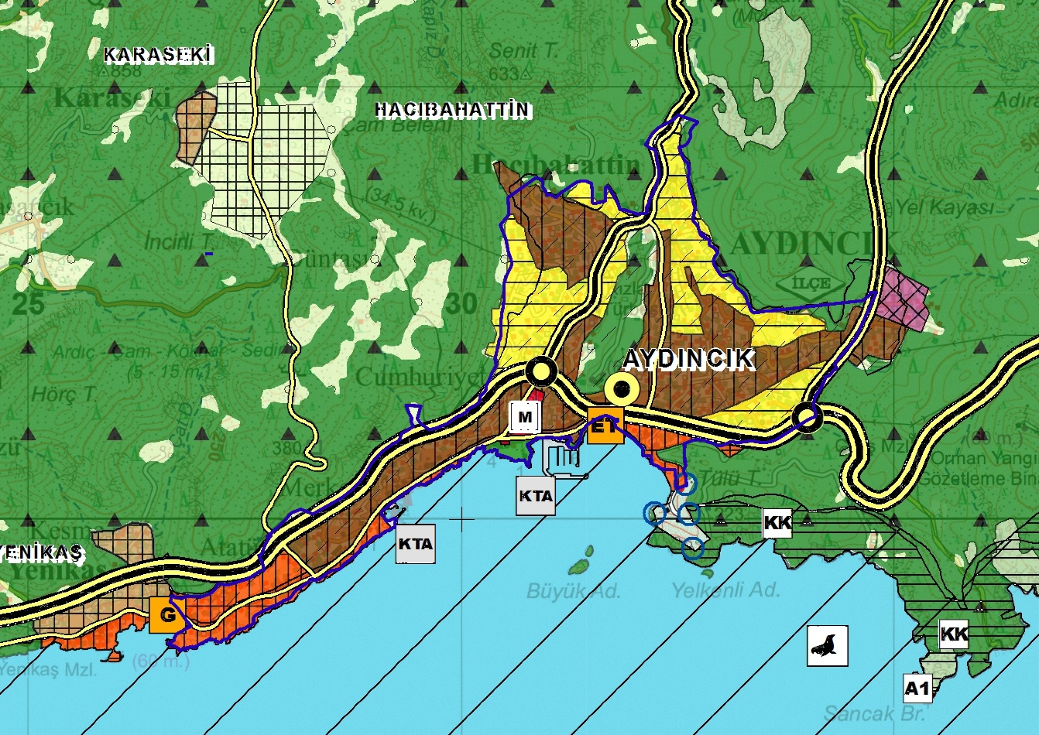 Aydıncık İlçe Merkezi 2035 yılı için projeksiyon yöntemi ile hesaplanan nüfus tahmini 20.000 kişidir. Çevre ve Şehircilik Bakanlığınca 2017 yılında onaylanan 1/100.000 Ölçekli Çevre Düzeni Planı’nın nüfus kabulü 23.000 kişi, 2023 yılında onaylanan Çevre Düzeni Planı Değişikliği ile kabul edilen Aydıncık kent nüfusu 27.000 kişidir.

***Şekil 10. İl Çevre Düzeni Planı***

## **AYDINCIK İMAR PLANLARI**

Aydıncık İlçesi’ne ait mevcut imar planı 24.11.1980 yılında Şehir Plancısı Esat Turak tarafından yapılmış ve Mülga İmar ve İskân Bakanlığı’nca onaylanmıştır.

### **Yürürlükteki 1/5000 Ölçekli Nazım İmar Planı**

1/5000 Ölçekli Nazım İmar Planı’nda Konut Alanları için Orta Yoğun Konut Alanlarında 120 k/ha, Az Yoğun Konut alanlarında 85 k/ha, Sera, Açık Tarım Karışık- Çok Az Yoğun Konut Alanlarında 26 k/ha yoğunluklar önerilmiştir.

**Şekil 11. Yürürlükteki 1/5000 Ölçekli Nazım İmar Planı**

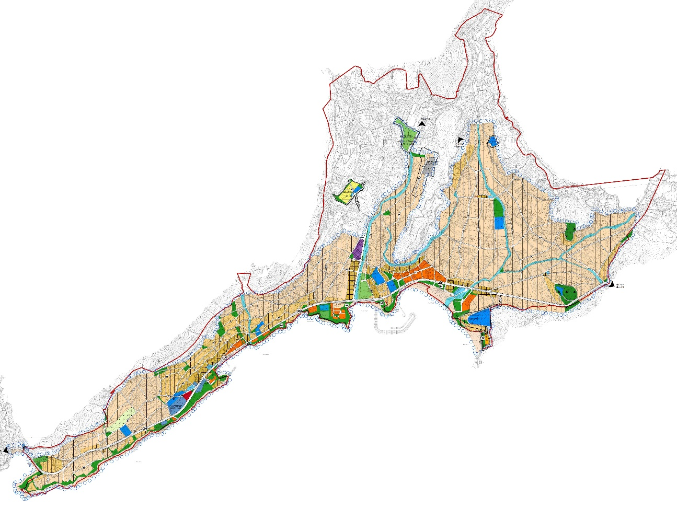

**Tablo 9. Yürürlükteki 1/5000 Ölçekli Nazım İmar Planı Alan Dağılımı**

|  |  |  |  |
| --- | --- | --- | --- |
|  | **KULLANIM** | **ALAN (ha)** | **%** |
| **KONUT YERLEŞİM ALANLARI** | Konut Alanları | 509.02 | 61.26 |
| **KENTSEL ÇALIŞMA ALANLARI** | Konut-Ticaret Alanları | 13.42 | 1.62 |
| Pazar Alanı | 0.81 | 0.10 |
| Küçük Sanayi Alanı | 2.31 | 0.28 |
| Belediye Hizmet Alanları | 0.27 | 0.03 |
| Kamu Hizmet Alanları | 4.59 | 0.55 |
| **TURİZM ALANLARI** | Turizm Alanları | 15.74 | 1.89 |
| Günübirlik Tesis Alanları | 0.91 | 0.11 |
| **KENTSEL SOSYAL**  **ALTYAPI ALANLARI** | Eğitim Alanları | 9.86 | 1.19 |
| Yükseköğretim Alanı | 4.70 | 0.57 |
| Sağlık Tesisi Alanları | 0.82 | 0.10 |
| İbadet Alanları | 0.39 | 0.05 |
| Sosyal Tesis Alanları | 1.70 | 0.20 |
| Spor Alanları | 7.82 | 0.94 |
| **AÇIK VE YEŞİL ALANLAR** | Park Alanları | 39.69 | 4.78 |
| Rekreasyon Alanları | 3.16 | 0.38 |
| Ağaçlandırılacak Alan | 1.54 | 0.19 |
| Mezarlık | 0.88 | 0.11 |
| **ULAŞIM VE ALTYAPI** | Atıksu Tesis Alanı | 2.27 | 0.27 |
| Yollar | 152.36 | 18.34 |
| **YERLEŞİM DIŞI ALANLAR** | Orman Alanı | 7.59 | 0.91 |
| Tarım Alanı | 4.03 | 0.49 |
| Dere- Kanal Alanı | 26.14 | 3.15 |
| Kumsal-Plaj | 20.87 | 2.51 |
|  | **Toplam** | **830.89** | **100.00** |

### **Yürürlükteki 1/1000 Ölçekli Uygulama İmar Planı**

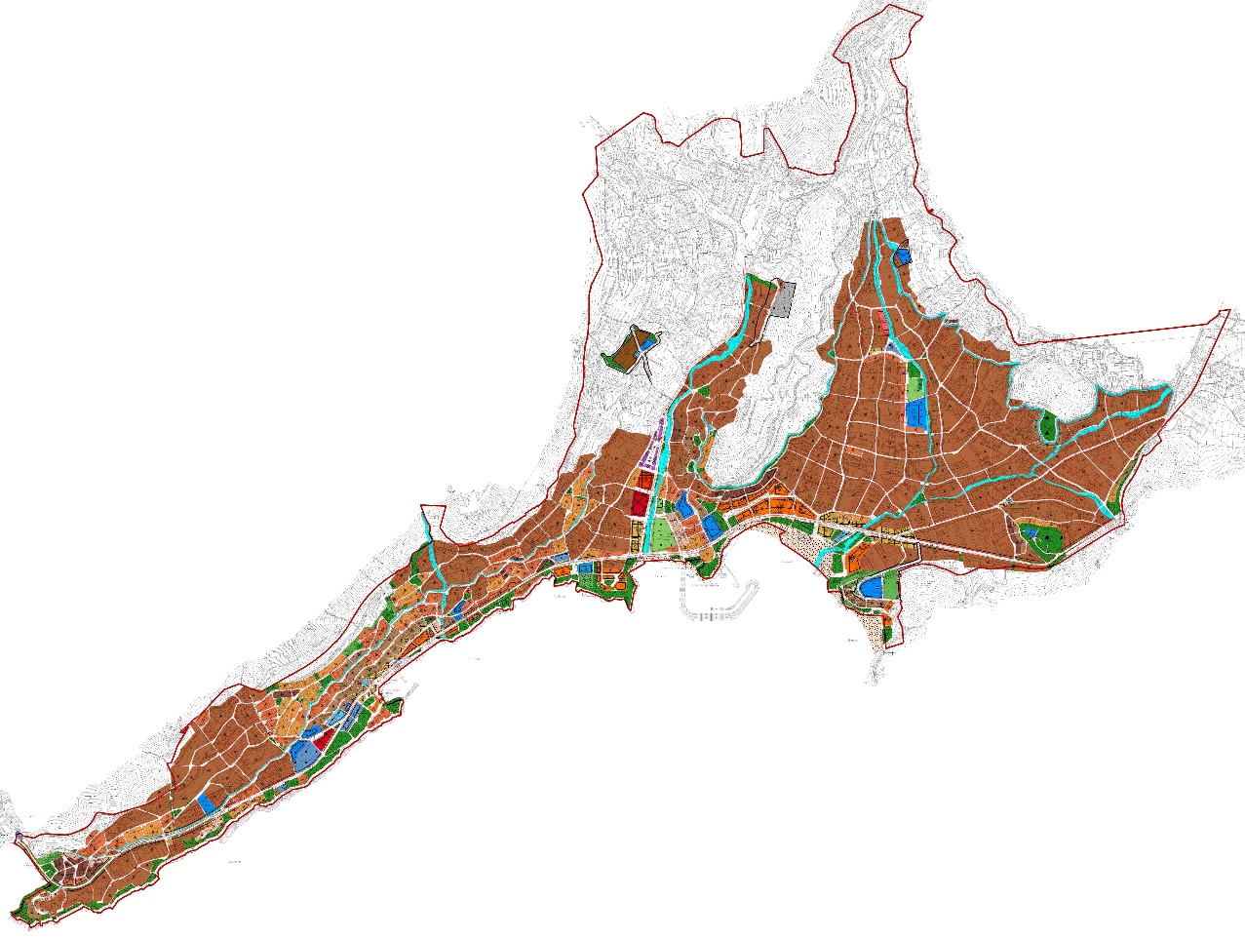 1/1000 Ölçekli Uygulama İmar Planı’nda konut alanlarında önerilen yoğunluklara göre 24732 nüfus kapasitesi oluşmaktadır.

**Şekil 12. Yürürlükteki 1/1000 Ölçekli Uygulama İmar Planı**

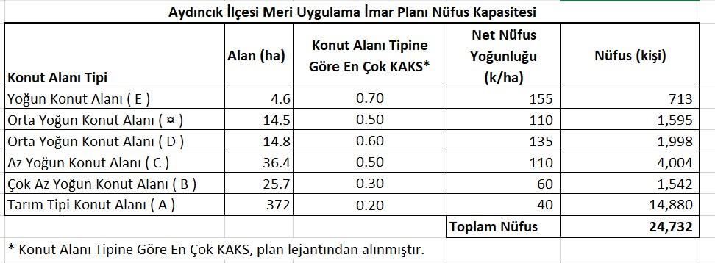

**Tablo 10. Yürürlükteki İmar Planı Nüfus Yoğunluk Dağılımı**

*\*Konut Alanı Tipine Göre En Çok KAKS, plan lejantından alınmıştır.*

**Tablo 11. Yürürlükteki Uygulama İmar Planı Alan Dağılımı**

|  |  |  |
| --- | --- | --- |
| **KULLANIM** | **ALAN (ha)** | **%** |
| Konut Alanları | 467.13 | 62.32 |
| Konut-Ticaret Alanları | 7.83 | 1.04 |
| Pazar Alanı | 2.63 | 0.35 |
| Küçük Sanayi Alanı | 1.17 | 0.16 |
| Belediye Hizmet Alanı | 0.48 | 0.06 |
| Resmi Kurum Alanı | 4.46 | 0.60 |
| Otel Alanları | 15.26 | 2.04 |
| İlkokul Alanları | 5.95 | 0.79 |
| Ortaokul Alanı | 1.60 | 0.21 |
| Lise Alanı | 2.02 | 0.27 |
| Yükseköğretim Alanı | 1.84 | 0.25 |
| Sağlık Tesisi Alanı | 0.74 | 0.10 |
| Sosyal Tesis Alanları | 1.40 | 0.19 |
| Cami Alanları | 0.19 | 0.03 |
| Açık Spor Tesisi Alanı | 4.55 | 0.61 |
| Çocuk Bahçesi | 0.38 | 0.05 |
| Park, Açık ve Yeşil Alanlar | 42.68 | 5.69 |
| Rekreasyon Alanı | 2.70 | 0.36 |
| Mezarlık | 0.84 | 0.11 |
| Ağaçlandırılacak Alan | 5.52 | 0.74 |
| Atıksu Tesisi Alanı | 2.26 | 0.30 |
| Trafo Alanı | 0.12 | 0.02 |
| Otogar Alanı | 1.20 | 0.16 |
| Yollar | 136.37 | 18.19 |
| Orman Alanı | 5.95 | 0.79 |
| Dere ve Kanallar | 28.77 | 3.84 |
| Kumsal-Plaj | 5.51 | 0.74 |
| **Toplam** | **749.53** | **100.00** |

1980 yılında onaylanan imar planına göre yeterli uygulama yapılmamıştır. Bunun başlıca nedenleri olarak Antik Kelenderis Kenti alanının 1. ve 3. Derece Arkeolojik Sit Alanı ilan edilmesi ile bu alanlarda plan kararlarının iptali, yerleşmede örtü altı tarımın yaygın olarak sürmesi, imar uygulamalarının ve parselasyonların plana uymaksızın yapılması vb. olgulardır.

### **İmar Planı’nda Yapılan Değişiklik ve Revizyonlar**

Kat artışına yönelik plan tadilatı Aydıncık Belediye Meclisi’nin 23.02.1990 tarih ve 02/2 no’lu kararı ile “Anamur- Atatürk-Kenan Evren ve Silifke Caddeleri’nin kuzey cephelerinde yapılacak yapılara 4 kat izni verilmesi onaylanmıştır. Aydıncık Belediye Meclisi’nin 06.03.2006 tarih ve 13 sayılı kararında ise, D-400 Karayolu’nun kuzey ve güneyini kapsayacak biçimde plan değişikliği (revizyonu) onaylanmıştır. Plan paftaları elde edilemediğinden revizyonun kapsam ve içeriği hakkında bilgi yoktur. Aynı kararda, Aydıncık Belediye Meclisi’nin 07.10.2005 tarih ve 24 sayılı kararı ile, karayoluna cepheli ticaret parsellerinde asma kat yapma zorunluluğu getirilmiştir. Ayrıca, karayoluna kuzeyden cepheli parsellerde E=1.40, h=14.50 m. (4 kat) güneyden cepheli parsellerde E=1.20, h=11.50 m. (3 kat) kararı alınmıştır. Plan değişiklik kararı plan paftalarında gösterilmemiş olsa da söz konusu Belediye Meclis Kararı’na dayalı olarak birçok parsele inşaat izni verilmiştir.

### **Sahil Şeridi ve Kısmi Yapılaşma Kararı**

Aydıncık Belediye Meclisi’nin 02.08.2019 tarih ve 34 sayılı kararı ile 3621 Sayılı Kıyı Kanunu ve Uygulama Yönetmeliği’nde belirtilen Kısmi Yapılaşma tanımına uygun olarak hazırlanan kısmi yapılaşma dosyası kabul edilmiştir. Yetkili harita mühendisince yapılan tespite göre kısmi yapılaşma oranı %51.8 olarak tespit edilmiştir.

### **Aydıncık Yat Limanı İmar Planı**

Akdeniz havzasında Türkiye’nin yat turizmi potansiyelini geliştirmek amacı ile Ulaştırma, Denizcilik ve Altyapı Bakanlığı’nca Aydıncık Yat Limanı Projesi hazırlanmıştır. Aydıncık Yat Limanı İmar Planı Çevre ve Şehircilik Bakanlığı’nın 12.11.2013 tarih ve 19610 sayılı kararı ile onaylanmış, ancak yat limanı projesinin 300 metre doğuya kaydırılması sonucunda, plan revize edilerek Çevre ve Şehircilik Bakanlığı’nca 20.12.2019 tarihinde onaylanarak yürürlüğe girmiştir.

Aydıncık Yat Limanı 110.000 m2 alan üstünde 250 yat bağlama kapasitesine sahip olup, 790 metre ana mendirek, 170 metre tali mendirek, 3 adet iskele ve 3 adet rıhtıma sahiptir.

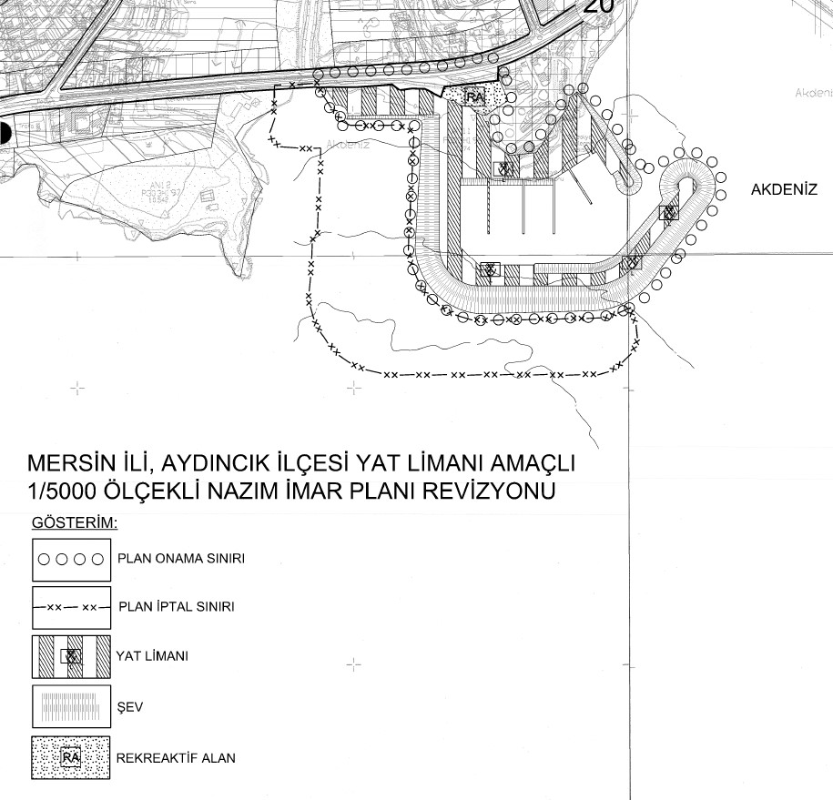

**Şekil 13. Aydıncık Yat Limanı İmar Planı**

### **Mülkiyet Durumu**

Aydıncık planlama alanında yer alan kamu mülkiyetindeki araziler araştırılmıştır. Buna göre;

* Belediye mülkiyetinde 2.23 ha.,
* Maliye Hazinesine ait 0.16 ha.,
* Sağlık Bakanlığı’na ait 1.25 ha.,
* Milli Eğitim Bakanlığı’na ait 2.13 ha.

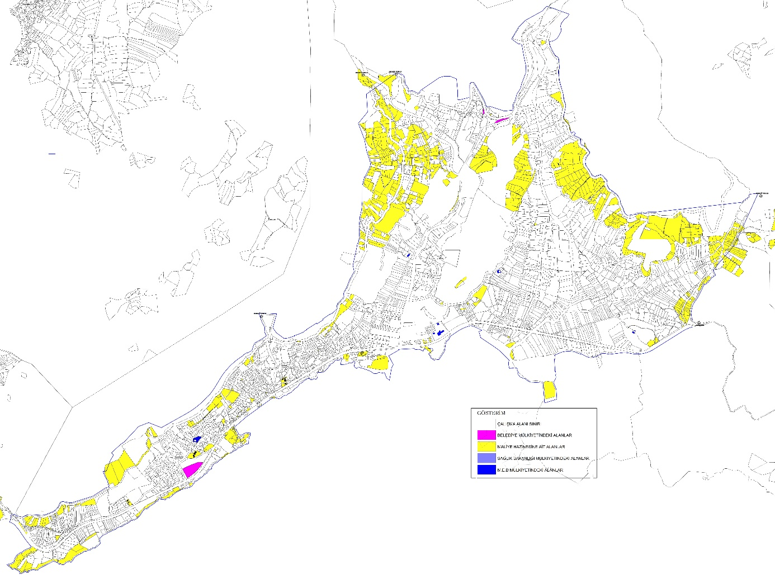alan olduğu tespit edilmiştir.

**Şekil 14. Mülkiyet Haritası**

# **EŞİK SENTEZİ VE GELİŞME POTANSİYELİ**

## **EŞİK SENTEZİ**

Aydıncık Nazım İmar Planı’na geçiş aşamasında, yerleşme kararlarına yön vermek, gelişme alanlarını belirlemek amacı ile Eşik Sentezi yapılmıştır. Bu amaçla, Aydıncık yerleşmesi planlama çalışmaları kapsamında yapılan saha çalışmaları, mevcut arazi kullanımı, yürürlükteki imar planı uygulamaları ve yapılaşma durumu, Jeolojik ve Jeoteknik Etütler ve kurumlardan plana ilişkin alınan görüşler değerlendirilerek, planı etkileyen sınırlayıcıları, eşikleri kapsayacak biçimde bir eşik sentezi haritası oluşturulmuştur. Bu kapsamda değerlendirilen veriler;

* Jeomorfolojik, topoğrafik, jeolojik veriler
* Jeolojik bakımdan (UA-2) Yerleşime Uygun Alanlar,
* (ÖA-5.1) Önlem Alınacak Nitelikte Stabilite Sorunlu Alanlar,
* (ÖA-2.1) Önlem Alınacak Nitelikte Şişme, Oturma Açısından Sorunlu Alanlar,
* Topoğrafik açıdan, eğimi %30 ve üstü olan alanlar,
* Ulaşım ve altyapı kararları, koruma statüsü olan alanlar
* Karayolu geçişi ve kavşak bağlantı yollarının kamulaştırma sınırları
* Enerji iletim ve nakil hatları koruma kuşakları ve trafo yerleri
* 1. Ve 3. Derece Arkeolojik sit alanlarının sınırları ve Sit Koruma Alanları
* Yürürlükteki imar planının yerleşim alanı sınırları
* Kıyı Kenar Çizgisi, sahil şeridi ve kısmi yapılaşmanın gerçekleştiği alanlar
* Doğal Kaynaklar
* Orman Alanları, Orman dışına çıkartılan 2B statüsündeki alanlar
* Akarsu yatakları, taşkın alanları ve taşkın önleme tesisleri
* Sulama göleti alanları
* Sulu tarım alanları
* Tarım dışı kullanım izni talep edilen alanlar

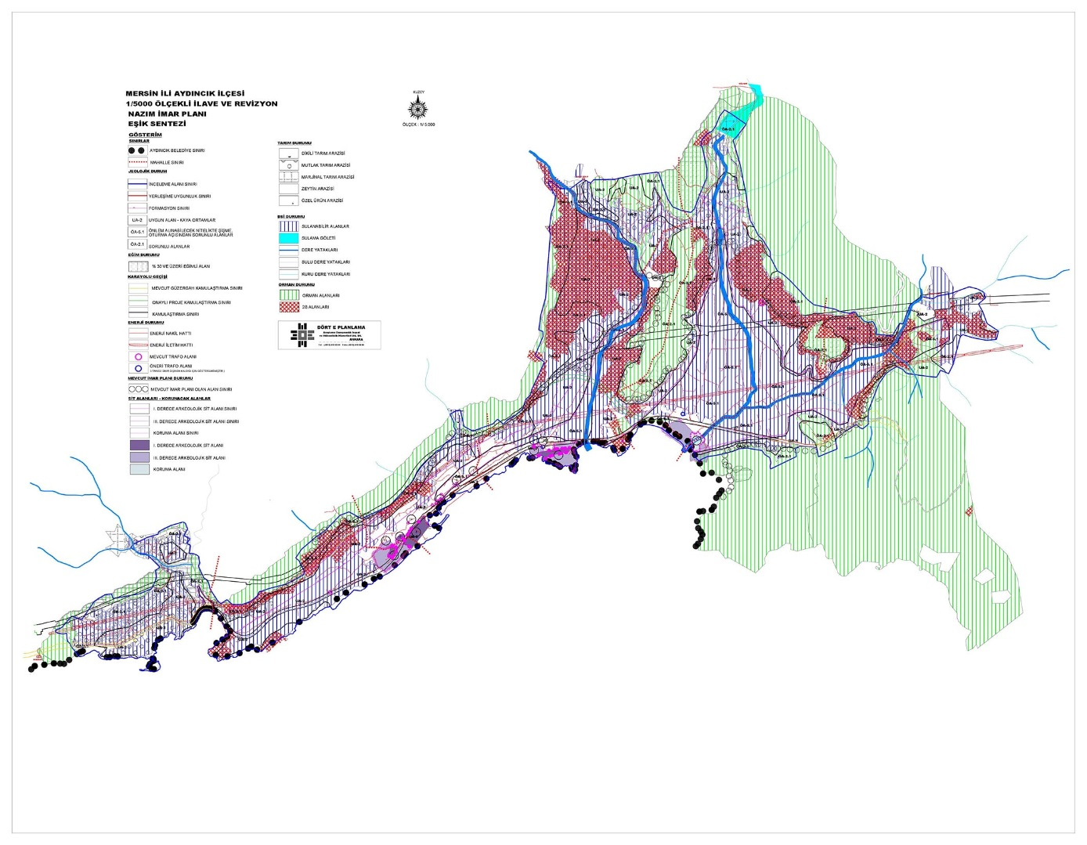 Eşik sentezi, mekânsal plan kararlarını yönlendirici tüm verileri kapsamakta olup, aşılamaz fiziki eşiklerin yanı sıra, yasal düzenlemeler ve altyapı zorunlulukları nedeniyle yerleşilebilir ve yerleşilemez nitelikteki alanların belirlenmesinde göz önüne alınmıştır.

**Şekil 15. Eşik Sentezi**

## **GELİŞME POTANSİYELİ**

Aydıncık İlçesi’nin sosyo-ekonomik ve demografik gelişiminde tarım ve hayvancılık sektörü öncelik almaktadır. Bir kıyı yerleşmesi olan Aydıncık’ta kentsel gelişmeler turizm ve ikinci konutun gelişiminin yanı sıra kamu hizmetlerinin ve ticaretin gelişme potansiyeline bağlıdır. Aydıncık’ın erişilebilirliğinin artması, kıyı kaynaklarının sürdürülebilir kullanımı ve Aydıncık’ın çevresindeki kırsal-tarımsal yerleşmelerin merkezi konumunu sürdürmesi mekânsal gelişmeleri yönlendirmesi beklenmektedir.

Mekânsal gelişme potansiyeli eşik sentezi doğrultusunda planlama alanında aşılamayan eşiklerin korunması ve aşılabilen eşikler göz önüne alınarak yerleşimin gelişmesi için potansiyel gelişme alanı belirlenmektedir. Yerleşmenin mekânsal gelişimine bakıldığında; tarım arazilerinin yerleşimin gelişmesini önemli ölçüde etkilediği görülmektedir. Mekânsal gelişimi etkileyecek diğer önemli etkenler beldenin jeolojik yapısı, mülkiyet deseni, kıyılar, sahil şeridi ve topoğrafik yapısı ile ilgili etkenler olarak görülmektedir. Aydıncık’ta ileri dönemlerde planlı mekânsal gelişmenin mevcut yerleşim alanı çevresinde olacağı öngörülmektedir.

Kentsel mekânın biçimlenişinde merkez, idari- sosyal tesisler ve konut alanlarının yer seçiminde etkili olmuş ve doğrusal bir kentsel form oluşturmuştur. Bu eğilimin gelecekte de planlı olarak sürmesi öngörülmektedir.

# **PLAN KARARLARI**

## **NÜFUS TAHMİNİ**

Aydıncık İlçe Merkezi’nin TÜİK verilerine göre, 2022 yılı nüfusu 6573 kişidir. Son 15 yılda (2007-2022) yerleşmenin nüfusu 1278 kişi azalmış olup, yıllık nüfus artış hızı r=(-) 1,2’dir.

Planlamaya esas olan nüfusun tahmininde, bileşik faiz, İller Bankası yöntemi gibi matematiksel projeksiyon yöntemlerinin yanı sıra, 1/100.000 Çevre Düzeni Planı’nın Aydıncık için öngördüğü nüfus kabulleri ile, ilçe merkezinin sosyal, ekonomik ve mekânsal gelişim potansiyeline dayalı nüfus öngörüleri birlikte değerlendirilmiştir.

### **Matematiksel Yöntemlerle Yapılan Nüfus Projeksiyonları**

Aydıncık İlçe Merkezi’nin 2007-2022 dönemindeki nüfus artış eğilimine göre 2040 yılı için Bileşik Faiz ve İller Bankası yöntemi kullanılarak nüfus projeksiyonu yapılmış olup, aşağıda verilmiştir.

**a) Bileşik Faiz Yöntemi**

Pt=P0 (1+r)t

Pt= Projeksiyon yılı

P0=Başlangıç yılı

r=Yıllık nüfus artış hızı

t=süre (5’er yıl)

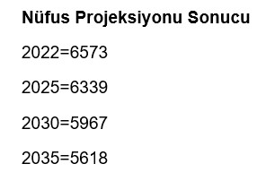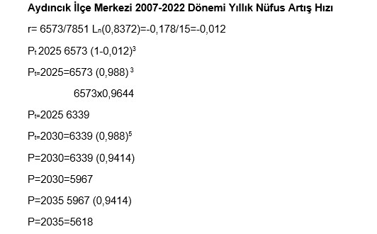

(-) Nüfus artış hızı nedeniyle yerleşmenin nüfusu azalmaktadır.

**b) İller Bankası Yöntemi (Çoğaltma Katsayısı Yöntemi)**

İller Bankası Yöntemi nüfus artışı düzensiz, durağan ya da azalma eğilimi olan yerleşmelerde kullanılmakta olup, azalan nüfusun, çoğaltma katsayısı ile artışının öngörülmesi varsayımına dayanmaktadır.

|  |  |  |  |  |  |  |  |  |  |  |  |  |  |  |  |  |  |  |  |  |
| --- | --- | --- | --- | --- | --- | --- | --- | --- | --- | --- | --- | --- | --- | --- | --- | --- | --- | --- | --- | --- |
| **İller Bankası Yöntemi İle Nüfus Tahmini** | | | | | | | | | | | | | | | | | | | | |
| **Sayım Yılı** | **Sayım Nüfusu** | **ç** | | **çort** | | *ç = [( Ns / Nn ) 1/(Ts-Tn) - 1 ] x 100* | | | | | | | |  | |  | |  | | |
| *ç = Çoğalma katsayısı* | | | | | |  | |  | |  | |  | | |
| 2007 | 7851 | -1,18 | | -1,11 | | *çort >= 3 ise çseç= 3,* | | | | | | *ç ort< =1 ise çseç= 1,* | | | | | |  | | |
| 2008 | 8101 | -1,48 | | *1< çort < 3 ise çseç= çort seçilir.* | | | | | | | |  | |  | |  | | |
| 2009 | 8004 | -1,50 | | *ç ort = Çoğalma katsayılarının aritmetik ortalaması* | | | | | | | | | | | |  | | |
| 2010 | 9050 | -2,63 | | *Nt = Ns x ( 1 + çseç / 100)(Tt-Ts)* | | | | | | | |  | |  | |  | | |
| 2011 | 7915 | -1,67 | | *Ns = Son nüfus sayım değeri* | | | | | | *Nt= Tahmin edilen nüfus* | | | | | |  | | |
| 2012 | 9502 | -3,62 | | *Nn = Geçmiş nüfus sayım değerleri* | | | | | | | |  | |  | |  | | |
| 2013 | 7923 | -2,05 | | *Tn=Geçmiş nüfus sayım yılları* | | | | | | *Ts = Son nüfus sayım yılı* | | | | | |  | | |
| 2014 | 7736 | -2,02 | | *ç ADNKS = 2007 yılı ve sonrası çoğalma katsayılarının aritmetik ortalaması* | | | | | | | | | | | |  | | |
| 2015 | 7741 | -2,31 | |  | | |
| 2016 | 7698 | -2,60 | | ***Kademeli tahmin yapılırken;*** | | | | | | *0 < ç kd < 4* | | | |  | |  | | |
| 2017 | 7555 | -2,74 | | *İlk tahmin edilen nüfus; son nüfus sayım yılı ve sayım değerine göre hesaplanır, daha sonraki yıllar nüfus tahminleri ise bir önceki nüfus tahmin değeri ve nüfus tahmin yılı kullanılarak hesaplanır.  Örnek: N 2015 = N 2011 x (1 + ç kd 2015/100)(2015-2011)  N 2020 = N 2015 x (1 + ç kd 2020/100) (2020-2015)* | | | | | | | | | | | |  | | |
| 2018 | 7244 | -2,4 | |  | | |
| 2019 | 6.015 | 3 | |  | | |
| 2020 | 6246 | 2,58 | |  | | |
| 2021 | 6323 | 3,95 | |  | |  | |  | |  | |  | |  | |  | | |
| 2022 | 6573 |  | |  | |  | |  | |  | |  | |  | |  | | |
|  |  |  |  | |  | |  | |  | |  | |  | |  | |  | |  |
| ç ort 1den küçükse 1 değeri alınır | | | | | | | | | | | | | | | | | |  | | |
| Nt = Ns x ( 1 + çseç / 100)(Tt-Ts) | | | |  | |  | |  | |  | |  | |  | |  | |  | | |
| Buna göre 2025 yılı nüfusu | |  | |  | |  | |  | |  | |  | |  | |  | |  | | |
| P (2025) = P 2022 x [1+ (1 Ç seç /100)]3(2025-2022) | | | | | | | | | | | | | | | | | | | | |
| P (2025) =6573x [1+ ,01]3 | |  | |  | |  | |  | |  | |  | |  | |  | |  | | |
| p2025=(6573x1,0303)=6772 | |  | |  | |  | |  | |  | |  | |  | |  | |  | | |
| P (2030) = P 6573 x [1+ (1 Ç seç /100)]8 | | | | | |  | |  | |  | |  | |  | |  | |  | | |
| P (2030) =6573x [1,083]=7119 | | | |  | |  | |  | |  | |  | |  | |  | |  | | |
| P (2035) = 6573 x (1,01)13 | |  | |  | |  | |  | |  | |  | |  | |  | |  | | |
| P (2035) = 6573 x (1,138)=7480 | | | |  | |  | |  | |  | |  | |  | |  | |  | | |
| **Sabit Çoğalma Katsayısına Göre Aydıncık Nüfus Projeksiyonu Sonucu** | | | | | | | | | | | | | | | | | | | | |
| **Yıllar** | **Nüfus** | İller Bankası yönteminin uygulanması ile nüfus 18 yılda 1289 kişi artışla 2040 yılında 7860 kişiye ulaşmaktadır. | | | | | | | | | | | | | | | | | | |
| 2022 | 6573 kişi |
| 2025 | 6772 kişi |
| 2030 | 7119 kişi |
| 2035 | 7480 kişi |
| 2040 | 7860 kişi |

### **Çevre Düzeni Planı’nın Aydıncık İlçesi Nüfus Kabulleri**

Çevre ve Şehircilik Bakanlığı’nca 2017 yılında onaylanan Mersin-Adana Bölgesi 1/100.000 Ölçekli Çevre Düzeni Planı’nda, 2023 yılında Aydıncık İlçesi’ne ilişkin hazırlanan plan değişikliği ile 2035 yılı Aydıncık İlçe Nüfusu 32.000 kişi, Aydıncık Kent Nüfusu 27.000 kişi kabul edilmiştir. İlçenin sektörel hedefleri de bu kapsamda gözden geçirilmiş, aktivite oranı %32 alınarak, 2035 yılı çalışan sayısı 10.240 kişi öngörülmüştür.

### **Sosyal ve Ekonomik Faktörlere Göre Nüfus Tahmini**

Aydıncık yerleşmesinin gelecek plan döneminde gelişimini etkileyen başlıca faktörler:

* **Nüfusun Artışı Eğilimine Göre Nüfus Projeksiyonu**

İller Bankası yöntemi ile yapılan projeksiyon sonucu nüfusun artış eğilimini yansıttığı varsayılmaktadır.

Bu yöntemle 2040 yılı nüfusu 7860 kişi olarak projekte edilmiştir.

* **Akkuyu Nükleer Santralinde Çalışanların Aydıncık’a Yerleşme Potansiyeli**

Akkuyu Nükleer Santrali, Aydıncık’a 25 km uzaklıkta yer almakta olup, günübirlik iş-konut ilişkisi için uygundur. Aydıncık yerleşmesinin konut için çekici özellikleri göz önüne alındığında, bu kapsamında yaklaşık 1500 konut talebi (4600 kişi) oluşacağı öngörülmektedir.

* **Turizm, Ticaret ve Hizmet Sektörlerinin Etkisi**

Aydıncık İlçesi’nin kıyı ve yayla turizm potansiyelinin yanı sıra ticaret, yüksekokul hizmetler ve küçük sanayi sektörlerinin gelişimi ile nüfus çekme potansiyeli bulunmaktadır. Bu kapsamda yaklaşık 750 işgücü istihdamı ve 2250 nüfus öngörülmektedir.

* **İkinci Konut (Yazlık) Potansiyeli ve Nüfusun Mevsimsel Değişimi**

2022 yılı itibariyle ilçe merkezinde yer alan 3814 konutun 1687’si (%44’ü) ikinci konut niteliğindedir. Bu eğilimin gelecekte artarak sürmesi durumunda ikinci konut potansiyeline dayalı olarak, ilave nüfus artışı öngörülmektedir. Bu kapsamda gelecekte nüfusun %50’sinin ikinci konutları mevsimlik olarak kullanan nüfus olması öngörülmektedir.

* **Nazım İmar Planı Kararlarına Esas 2040 yılı Nüfusu**

**Tablo 12. Planlama Alanı 2040 Yılı Nüfus Öngörüsü**

|  |  |
| --- | --- |
|  | Nüfus* |
| Nüfusun Doğal Artışı (Projeksiyon Nüfusu) | 7.860 kişi |
| Nükleer Santralde Çalışanların Aydıncık’ta Yerleşme Potansiyeli | 4.600 kişi |
| Turizm, Ticaret ve Hizmet Sektörlerinin Etkisi | 2.250 kişi |
| İkinci Konut Nüfusu (Mevsimsel Nüfus) | 14.710 kişi |
| Planlama Alanı Nüfusu Toplamı | 29.420 kişi |

*\*: Çevre Düzeni Planı’nın 2035 yılı nüfus öngörüsü 27.000 olmakla birlikte 2040 yılı için bu öngörünün yaklaşık 2420 kişi artacağı varsayılmıştır.*

### **İşgücü ve Sektörel Projeksiyonlar**

Çevre Düzeni Planı’nda aktivite oranı %32 kabulü ile çalışan sayısı 10.240 kişi öngörülmüştür. Çalışanların sektörel dağılımında tarımda çalışanların sayısal olarak artmakla birlikte oransal olarak azalacağı, kamu hizmetleri, ticaret, turizm gibi kentsel sektörlerde artış olacağı öngörülmektedir.

**Tablo 13. Çalışanların Sektörel Dağılımı**

|  |  |  |
| --- | --- | --- |
|  | **%** | **Çalışan Sayısı (2040)** |
| Tarım, Hayvancılık, Balıkçılık | 46.0 | 4710 |
| Ticaret | 7.5 | 768 |
| İdari ve Sosyal Hizmetler | 6.5 | 666 |
| Turizm, Eğlence, Konaklama | 4.0 | 410 |
| Küçük Sanayi, İmalat | 3.5 | 358 |
| Ulaştırma, Haberleşme | 4.0 | 410 |
| İnşaat | 4.5 | 460 |
| İyi Tanımlanamayan (Emekli, Rantiye) | 24.0 | 2458 |
| **Toplam** | **100.0** | **10.240** |

## **KONUT YERLEŞİM ALANLARI**

**Tablo 14. Nüfusun Yerleşim Alanlarındaki Yoğunluklara Göre Dağılımı**

|  |  |  |  |  |  |  |
| --- | --- | --- | --- | --- | --- | --- |
| **Kullanım** | **Yoğunluk (k/ha)** | **Alan** | **Nüfus (kişi)** | **Konut kullanım oranı (%)** | **Nüfus (kişi)** | **Nüfus**  **(Alt Ölçek)**\* |
| **Konut Alanları** | 40 | 227.6 | 9103 | 100 | 9103 | 7738 |
| 110 | 95.76 | 10534 | 100 | 10534 | 8954 |
| **Ticaret- Turizm Konut Alanları** | 110 | 12.34 | 1357 | 80 | 1086 | 923 |
| 170 | 19.25 | 3273 | 80 | 2618 | 2225 |
| 220 | 71.52 | 15734 | 80 | 12588 | 10699 |
| **Toplam:** | | | | | **35928** | **30539** |

*\*: Alt ölçekli planlarda yol, park vd. donatı alanları planlanacağı varsayımıyla Nüfus %15 azaltılmıştır.*

**

**Şekil 16.Yoğunluk Bölgelerine Göre Nüfus Dağılımı**

Konut Alanları yoğunluklarının belirlenmesi ve nüfusun mekânsal dağılımında; mevcut yerleşme dokusu, yürürlükteki imar planı ve yoğunlukla ilgili değişiklik kararları, parselasyonlar, yapılaşma izinleri vb. faktörler değerlendirilmiştir. Kentin makroformunun biçimlenmesinde 110-220 k/ha yoğunluklu konut bölgelerine yayılımı belirleyicidir. Bu bölgelerde, parselasyonların 3194 Sayılı İmar Kanunu’nun 18. Madde Uygulamaları ile yapılması önerilmektedir. Seracılığın yaygın olduğu bölgelerde nüfus yoğunluğu tarımsal üretimin sürdürülebileceği biçimde 40 k/ha olarak planlanmıştır.

## **İMAR PLANI ARAZİ KULLANIMI**

**Tablo 15. İlave ve Revizyon Nazım İmar Planı Arazi Kullanımı**

|  |  |  |  |
| --- | --- | --- | --- |
|  | | **Alan (ha)** | **Oran (%)** |
| **KONUT YERLEŞİM ALANLARI** | KONUT ALANLARI | 323.34 | 26.57 |
| TİCARET-TURİZM- KONUT ALANI | 103.10 | 8.47 |
| **ARA TOPLAM** | **426.44** | **35.04** |
| **KENTSEL ÇALIŞMA ALANLARI** | AKARYAKIT VE SERVİS İSTASYONU ALANI | 0.93 | 0.08 |
| BELEDİYE HİZMET ALANI | 7.35 | 0.60 |
| TİCARET-TURİZM | 10.88 | 0.89 |
| GÜNÜBİRLİK TESİS ALANI | 2.80 | 0.23 |
| TOPLU İŞYERİ | 1.20 | 0.10 |
| ENERJİ ÜRETİM ALANI | 1.56 | 0.13 |
| KAMU HİZMET ALANI | 1.44 | 0.12 |
| ASKERİ ALAN | 2.13 | 0.18 |
| **ARA TOPLAM** | **28.29** | **2.32** |
| **KENTSEL SOSYAL ALTYAPI ALANLARI** | EĞİTİM ALANI | 10.59 | 0.87 |
| YÜKSEKÖĞRETİM ALANI | 4.05 | 0.33 |
| İBADET ALANI | 1.65 | 0.14 |
| KÜLTÜREL TESİS ALANI | 0.17 | 0.01 |
| SOSYAL TESİS ALANI | 0.71 | 0.06 |
| SAĞLIK ALANI | 2.12 | 0.17 |
| SPOR ALANI | 4.29 | 0.35 |
| **ARA TOPLAM** | **23.58** | **1.94** |
| **AÇIK VE YEŞİL ALANLAR** | PARK ALANI | 52.85 | 4.34 |
| REKREASYON ALANI | 3.37 | 0.28 |
| PASİF YEŞİL ALANI | 2.72 | 0.22 |
| AĞAÇLANDIRILACAK ALAN | 5.30 | 0.44 |
| MEZARLIK | 4.65 | 0.38 |
| MİLLET BAHÇESİ | 1.78 | 0.15 |
| **ARA TOPLAM** | **70.67** | **5.81** |
| **ULAŞIM VE ALTYAPI** | ATIKSU TESİSLERİ ALANI | 4.72 | 0.39 |
| TEKNİK ALTYAPI ALANI | 0.20 | 0.02 |
| YOL | 66.05 | 5.43 |
| **ARA TOPLAM** | **70.97** | **5.83** |
| **YERLEŞİM ALANLARI TOPLAMI** | | **619.95** | **50.94** |
| **YERLEŞİM DIŞI ALANLAR** | AFETE MARUZ BÖLGE | 0.43 | 0.04 |
| ARKEOLOJİK SİT VE KORUMA ALANLARI | 38.44 | 3.16 |
| ORMAN ALANI | 128.52 | 10.56 |
| TARIM ALANI | 294.07 | 24.17 |
| SU YÜZEYİ | 35.39 | 2.91 |
| KUMSAL-PLAJ | 0.10 | 0.01 |
| KARAYOLU KAMULAŞTIRMA ALANI | 100.01 | 8.22 |
| **YERLEŞİM DIŞI ALANLAR TOPLAMI** | | **596.96** | **49.06** |
| **TOPLAM** | | **1216.91** | **100.00** |

***Tablo 16. Kentsel Çalışma Alanları***

|  |  |  |  |
| --- | --- | --- | --- |
|  |  | **Alan (ha)** | **Oran (%)** |
| **Kentsel Çalışma Alanları** | Askeri Alan | 2.13 | 7.53 |
| Akaryakıt ve Servis İstasyonu Alanı | 0.93 | 3.29 |
| Belediye Hizmet Alanı | 7.35 | 25.98 |
| Ticaret Turizm | 10.88 | 38.46 |
| Toplu İşyeri | 1.20 | 4.24 |
| Enerji Üretim Alanı | 1.56 | 5.51 |
| Kamu Hizmet Alanı | 1.44 | 5.09 |
| Günübirlik Tesis Alanı | 2.80 | 9.90 |
| **Toplam** | | **28.29** | **100.00** |

Planlama alanında turizm sektörünün gelişimini özendirici olacak biçimde Ticaret Turizm Konut karma kullanım alanları dışında, ayrıca 10.88 ha. Ticaret- Turizm Alanı ile 2.80 ha. Günübirlik Tesis Alanı planlanmıştır. Ayrıca, planda Belediye ve Kamu Hizmet Alanları ile Bakım Akaryakıt İstasyonu Alanı, Askeri Alan ve Enerji Üretim Alanı yer almaktadır.

***Tablo 17. Planlama Alanı Bütününde Sosyal Altyapı Alanları***

|  |  |  |  |  |
| --- | --- | --- | --- | --- |
|  |  | **Alan (ha)** | **Oran (%)** | **Kişi Başına Alan (m2/kişi) (1)** |
| **Kentsel Sosyal Altyapı Alanları** | Eğitim Alanı | 10.59 | 54.22 | 6.69(2) |
| İbadet Alanı | 1.65 | 8.45 | 0.54 |
| Kültürel Tesis Alanı | 0.17 | 0.87 | 0.06(3) |
| Sosyal Tesis Alanı | 0.71 | 3.64 | 0.23(3) |
| Sağlık Alanı | 2.12 | 10.86 | 0.69 |
| Spor Alanı | 4.29 | 21.97 | 1.40 |
| **Toplam** | | **19.53** | **100.00** | **9.62** |

*(1) Planlama alanı nüfusu 30539 kişi alınmıştır.*

*(2) Eğitim Alanları standardı 2040 yılı nüfusunda öngörülen İkinci Konut Nüfusu (Mevsimsel Nüfus) dâhil edilmeden hesaplanmıştır.*

*(3) Sosyal ve Kültürel Tesis Alanı standardına, planlama alanı sınırları içinde yer alan sit alanlarında yer alan sosyal ve kültürel tesis alanları dâhil değildir.*

**Tablo 18. Planlama Alanı Bütününde Yer Alan Açık ve Yeşil Alanlar**

|  |  |  |  |  |
| --- | --- | --- | --- | --- |
|  |  | **Alan (ha)** | **Oran (%)** | **Kişi Başına Alan (m2/kişi) (1)** |
| **Açık ve Yeşil Alanlar** | Park Alanı | 52.85 | 83.49 | 17.31 |
| Rekreasyon Alanı | 3.37 | 5.32 | 1.10 |
| Ağaçlandırılacak Alan | 5.3 | 8.37 | 1.74 |
| Millet Bahçesi | 1.78 | 2.81 | 0.58 |
| **Toplam** | | **63.30** | **100.00** | **20.73** |

*(1) Planlama alanı nüfusu 30539 kişi alınmıştır.*

Nazım İmar Planı’nda 19.53 ha. kentsel sosyal altyapı alanı, 63.30 ha. açık ve yeşil alan planlanmıştır. Eğitim Tesisleri standartlarının hesaplanmasında planlanan 2. Konut nüfusu dışarıda tutulmuştur. Kişi başına 9.62 m2 sosyal donatı, 20.73 m2 açık yeşil alan düşmektedir. Planlanan sosyal altyapı ve yeşil alanlar, Mekânsal Planlar Yapım Yönetmeliği’nin öngördüğü standartların üstündedir.

**Tablo 19. Planlama Alanı Ulaşım ve Altyapı Alanları**

|  |  |  |  |
| --- | --- | --- | --- |
|  |  | **Alan (ha)** | **Oran (%)** |
| **Ulaşım ve Altyapı** | Atıksu Tesisleri Alanı | 4.72 | 6.65 |
| Teknik Altyapı Alanı | 0.2 | 0.28 |
| Yol | 66.05 | 93.07 |
| **Toplam** | | **70.97** | **100.00** |

Aydıncık yerleşmesinin Mersin ve diğer kentsel yerleşmelerle bağlantısı yerleşim alanları dışından planlanan çevre yolu üzerinden sağlanacaktır. Çevre yolu, Gülnar Yolu’nu D-400 Karayolu’na bağlayan 25 m. bağlantı yolu ve kent merkezine bağlanan 20 metrelik yol ile iki noktadan bağlanmıştır. D-400 Karayolu, yerel düzeyde kıyı yerleşmelerine de hizmet verecektir. Plan kapsamında gelişme alanlarını kateden 20 metrelik ana toplayıcı yollar ile 15, 12 metrelik yerel toplayıcı yollar planlanmıştır.

**Tablo 20. Yerleşim Dışı Alanlar**

|  |  |  |  |
| --- | --- | --- | --- |
|  |  | **Alan (ha)** | **Oran (%)** |
| **Yerleşim Dışı Alanlar** | Afete Maruz Bölge | 0.43 | 0.07 |
| Arkeolojik Sit ve  Koruma Alanları | 38.44 | 6.44 |
| Orman Alanı | 128.52 | 21.53 |
| Tarım Alanı | 294.07 | 49.26 |
| Su Yüzeyi | 35.39 | 5.93 |
| Kumsal-Plaj | 0.10 | 0.02 |
| Karayolu Kamulaştırma Alanı | 100.01 | 16.75 |
| **Toplam** | | **596.96** | **100.00** |

**Tablo 21. Yürürlükteki Nazım İmar Planı (NİP) ve Teklif Nazım İmar Planı (NİP) Karşılaştırma**

|  |  |  |  |  |  |  |  |  |
| --- | --- | --- | --- | --- | --- | --- | --- | --- |
| KULLANIMI | **Yürürlükteki**  **NİP+TOKİ** | | **Yürürlükteki NİP’te Sit Alanında Kalan Kullanımlar** | | **Teklif NİP** | | **Teklif NİP+Sit Alanında Kalan Kullanımlar** | |
| **Alan (ha)** | **Kişi başı m2(1)** | **Alan**  **(ha)** | **Kişi başı m2(1)** | **Alan**  **(ha)** | **Kişi başı m2** | **Alan**  **(ha)** | **Kişi başı m2(2)** |
| Konut | 434.00 | - | 1.90 | - | 323.34 | - | 325.24 | - |
| Konut+Ticaret | 13.43 | - | - | - | 0.0 | - | - | - |
| Ticaret+Turizm+Konut | - | - | - | - | 103.10 | - | 103.10 | - |
| Akaryakıt ve Servis İstasyonu Alanı | - | - | - | - | 0.93 | - | 0.93 | - |
| Belediye Hizmet Alanı | - | - | - | - | 7.35 | - | 7.35 | - |
| Ticaret+Turizm | - | - | - | - | 10.88 | - | 10.88 | - |
| Günübirlik Tesis Alanı | 0.91 | - | - | - | 2.80 | - | 2.80 | - |
| Turizm Alanı | 15.76 | - | - | - | 0.0 | - | - | - |
| Toplu İşyeri | - | - | - | - | 1.20 | - | 1.20 | - |
| Pazar Alanı | 0.81 | - | 0.80 | - | 0.0 | - | 0.80 | - |
| Enerji Üretim Tesisi Alanı | - | - | - | - | 1.56 | - | 1.56 | - |
| Kamu Hizmet Alanı | 4.59 | - | 4.00 | - | 1.44 | - | 5.44 | - |
| Küçük Sanayi Alanı | 2.31 | - | - | - | 0.0 | - | - | - |
| Askeri Alan | - | - | - | - | 2.13 | - | 2.13 | - |
| Otogar | - | - | - | - | 0.0 | - | - | - |
| Eğitim Alanı | 9.42 | **3.8** | 1.40 | **0.6** | 10.59 | **6.7(3)** | 11.99 | **7.6(3)** |
| Yükseköğretim Alanı | - | **0.0** | - | **-** | 4.05 | **-** | 4.05 | **-** |
| İbadet Alanı | 0.53 | **0.2** | - | **-** | 1.65 | **0.5** | 1.65 | **0.5** |
| Kültürel Tesis Alanı | - | **-** | - | **-** | 0.17 | **0.1** | 0.17 | **0.1** |
| Sosyal Tesis Alanı | 1.71 | **0.7** | 1.10 | **0.4** | 0.71 | **0.2** | 1.81 | **0.6** |
| Sağlık Alanı | 0.82 | **0.3** | 0.20 | **0.1** | 2.12 | **0.7** | 2.32 | **0.8** |
| Spor Alanı | 7.83 | **3.2** | - | **0.0** | 4.29 | **1.4** | 4.29 | **1.4** |
| Park Alanı | 36.38 | **14.7** | 12.10 | **4.9** | 52.85 | **17.3** | 64.95 | **21.3** |
| Rekreasyon Alanı | 3.16 | **1.3** | - | **0.0** | 3.37 | **1.1** | 3.37 | **1.1** |
| Ağaçlandırılacak Alan | 1.55 | **0.6** | 0.30 | **0.1** | 5.30 | **1.7** | 5.60 | **1.8** |
| Millet Bahçesi | - | **-** | - | **-** | 1.78 | **0.6** | 1.78 | **0.6** |
| Pasif Yeşil Alan | - | - | - | - | 2.72 | - | 2.72 | - |
| Mezarlık Alanı | 0.88 | - | 1.80 | - | 4.65 | - | 6.45 | - |
| Atıksu Tesis Alanı | 0.02 | - | - | - | 4.72 | - | 4.72 | - |
| Teknik Altyapı Alanı | - | - | - | - | 0.20 | - | 0.20 | - |
| Yol | 218.00 | - | 43.40 | - | 66.05 | - | 109.45 | - |
| 1. Derece Arkeolojik Sit Alanı | 11.6 | - | - | - | 11.10 | - | 11.10 | - |
| 3. Derece Arkeolojik Sit Alanı | 27.4 | - | - | - | 26.88 | - | 26.88 | - |
| Koruma Alanı | - | **-** | - | **-** | 2.34 |  | 2.34 |  |
| Afete Maruz Bölge | - | **-** | - | **-** | 0.43 |  | 0.43 |  |
| Orman Alanı | 4.25 | - | - | - | 128.52 | - | 128.52 | - |
| Tarım Alanı | 4.03 | - | - | - | 294.07 | - | 294.07 | - |
| Su Yüzeyi | 19.72 | - | 1.20 | - | 35.39 | - | 36.59 | - |
| Kumsal-Plaj | - | - | - | - | 0.10 | - | 0.10 | - |
| Karayolu Kamulaştırma Alanı | - | - | - | - | 100.01 | - | 100.01 | - |
| **Toplam** |  | **24.8** |  | **6.1** | **1216.91** | **30.3** |  | **35.8** |

*1: Mevcut Plan Nüfus Kapasitesi 24.732 kişi baz alınarak hesaplanmıştır.*

*2: İlave ve Revizyon Nazım İmar Planı Nüfusu 30539 kişi baz alınarak hesaplanmıştır.*

*3: Eğitim Alanları standardı 2040 yılı nüfusunda öngörülen İkinci Konut Nüfusu (Mevsimsel Nüfus) dâhil edilmeden hesaplanmıştır.*

Meri Nazım İmar Planı’na göre Teklif Nazım İmar Planı’nda donatı alanı sayısı ve büyüklükleri arttırılmıştır.

1. *r = ( (ln (Pt+n/Pt) ) / n ) * 100 nüfus artış hızı formülü olmak üzere,*

   *Pt=Bir önceki sayım nüfusu,*

   *Pt+n= Son sayım nüfusu,*

   *t=Zaman ve*

   *n=İki sayım arasındaki yıl farkı* olup,

   nüfus artış hızı logaritmik olarak yukarıda belirtilen formül yardımıyla hesaplanmıştır.
2. *TÜİK Aydıncık İlçe Merkezi’ne ait 2022 yılı nüfusu (6.573 kişi) baz alınarak hesaplanmıştır.*
3. *TÜİK Aydıncık İlçe Merkezi’ne ait 2022 yılı nüfusu (6573 kişi) baz alınarak hesaplanmıştır.*